CƠ SỞ PHÂN TỬ CỦA SỰ DI TRUYỀN VÀ BIẾN DỊ

Chủ đề 1

DI TRUYỀN HỌC

**PHẦN 5**

**BÀI 2**

**SỰ BIỂU HIỆN THÔNG TIN DI TRUYỀN**

**TÓM TẮT LÍ THUYẾT**

**I**

** CÁC LOẠI RNA**

**mRNA (RNA thông tin)**

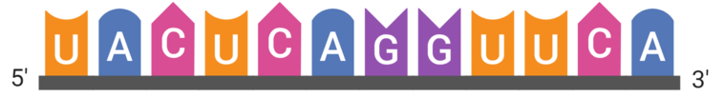

- Có kích thước đa dạng, phụ thuộc độ dài gene mã hóa, chiếm 4% tổng lượng RNA của tế bào.

- Có chức năng trung gian truyền thông tin di truyền từ gene đến protein.

- Trình tự mã hóa trên mRNA quy định trình tự chuỗi polypeptide được dịch mã → quyết định cấu trúc và chức năng của protein.



**tRNA (RNA vận chuyển)**

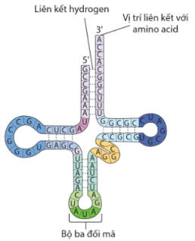

- Dài khoảng 74 – 95 nucleotide.

- Có những đoạn trình tự nucleotide bắt cặp bổ sung với nhau và những đoạn không bắt cặp.

- Mỗi tRNA chứa một bộ ba đối mã (anticodon) và trình tự đầu 3’ đặc thù liên kết với một loại amino acid nhất định.

- Có chức năng vận chuyển các amino acid tới ribosome khi dịch mã.



**rRNA (RNA ribosome)**

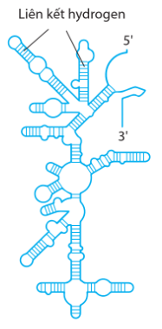

- Chiếm khoảng 80% tổng lượng RNA, thường có kích thước lớn.

- rRNA liên kết với các protein tạo thành tiểu phần lớn và tiểu phần nhỏ của ribosome.

- Ribosome là nơi xảy ra dịch mã.

**II**

**PHIÊN MÃ**

****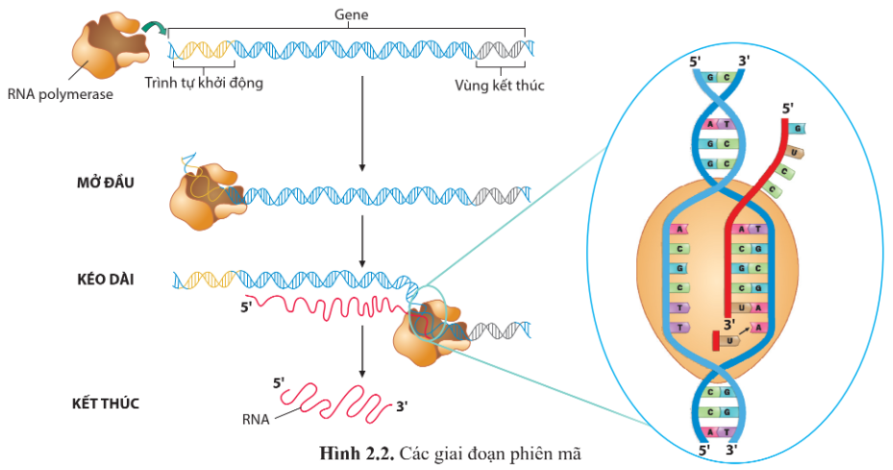

**Khái niệm:** Phiên mã là quá trình tổng hợp RNA trong tế bào dựa trên khuôn DNA.

**Diễn biến:**

- Enzyme RNA polymerase bám vào vùng khởi động của gene và di chuyển trên gene.

- Enzyme RNA polymerase di chuyển trên mạch khuôn (có chiều 3’ → 5’) của gene để tổng hợp RNA theo chiều 5’ → 3’.

- Enzyme RNA polymerase tách hai mạch DNA, các nucleotide tự do được gắn với các nucleotide trên mạch khuôn theo nguyên tắc bổ sung (A - U, T - A, G - C và C - G) hình thành phân tử RNA.

- Ở sinh vật nhân sơ:  Chỉ có một loại RNA polymerase xúc tác phiên mã cho các gene mã hóa các loại RNA khác nhau; mRNA sau phiên mã có thể được dịch mã ngay.

- Ở sinh vật nhân thực: Có nhiều loại RNA polymerase trong tế bào; sau phiên mã tạo ra tiền mRNA và được xử lý (gắn mũ đầu 5’; cắt bỏ intron, nối các exon; tổng hợp đuôi poly A đầu 3’) → tạo ra mRNA trưởng thành.

**III**

**PHIÊN MÃ NGƯỢC**

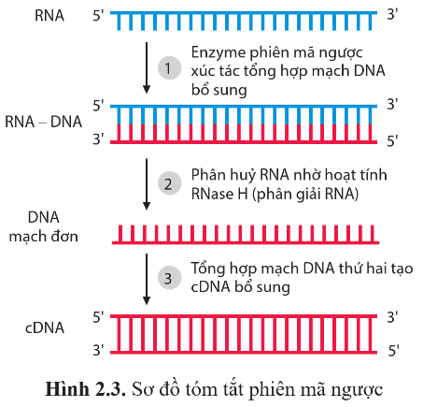****

**Khái niệm:** Là quá trình tổng hợp DNA bổ sung (cDNA) dựa trên khuôn RNA bởi enzyme phiên mã ngược (reverse transcriptase).



**Đặc điểm**

- Phiên mã ngược cần cho sự nhân lên của một số virus có hệ gene RNA và một số virus có hệ gene DNA (như HIV, viêm gan B – HBV) để tạo DNA, sau đó hợp nhất DNA này vào hệ gene tế bào chủ.

- Ở vi khuẩn, động vật và thực vật, phiên mã ngược xảy ra nhờ retrotransposon - yếu tố di truyền vận động. Retrotransposon phiên mã ngược các RNA tạo ra cDNA và chèn vào các vị trí trên DNA → tăng kích thước DNA, tạo nên các trình tự DNA lặp lại trong tế bào.

**IV**

**MÃ DI TRUYỀN VÀ QUÁ TRÌNH DỊCH MÃ**

**1. MÃ DI TRUYỀN:**



**Khái niệm:** Mã di truyền là trình tự nucleotide được mã hóa ở dạng mã bộ ba (codon) trên mRNA xác định trình tự amino acid trong một chuỗi polypeptide.

**Đặc điểm:**

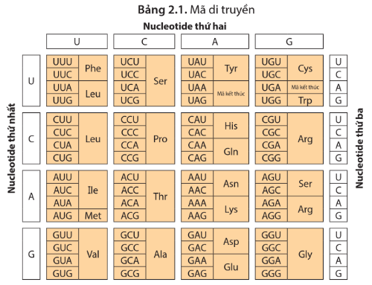

- Là mã bộ ba: Ba nucleotide (một codon) liền nhau theo chiều 5’→3’ trên mRNA mã hóa một amino acid; mã được đọc kế tiếp, không gối nhau.

- Gồm 61 bộ ba mã hóa và 3 bộ ba kết thúc.

+ Bộ ba mở đầu dịch mã: AUG → mã hóa methionine (sinh vật nhân thực) hoặc formyl methionine (sinh vật nhân sơ).

+ Ba bộ ba kết thúc dịch mã: UAA, UAG, UGA → không mã hóa cho amino acid nào.

- Tính đặc hiệu: Mỗi bộ ba chỉ mã hóa cho một amino acid duy nhất, trừ 3 bộ ba kết thúc.

- Tính thoái hóa: Nhiều bộ ba khác nhau cùng mã hóa cho một amino acid.

- Tính phổ biến: Hầu hết sinh vật đều có chung mã di truyền (trừ một số trường hợp ngoại lệ).

**2. QUÁ TRÌNH DỊCH MÃ:**



**Khái niệm:** ​Là quá trình sinh tổng hợp protein: Thông tin trình tự nucleotide trên mRNA chuyển thành trình tự amino acid của chuỗi polypeptide.

**Diễn biến:**

***- Hoạt hóa amino acid:*** Mỗi amino acid được liên kết vào đầu 3’ của tRNA (tRNAaa) có bộ ba đối mã tương ứng nhờ sự xúc tác đặc hiệu của enzyme aminoacyl tRNA synthetase.

***- Quá trình tổng hợp chuỗi polypeptide:***

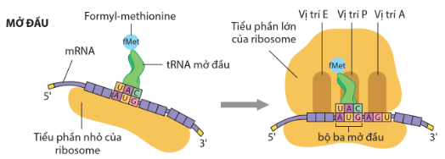 **Mở đầu**

+ Tiểu phần nhỏ của ribosome bám vào mRNA; bộ ba đối mã của tRNAfMet bắt cặp với bộ ba mở đầu AUG trên mRNA.

**+** Tiểu phần lớn của ribosome liên kết với tiểu phần nhỏ tạo thành ribosome hoàn chỉnh; tRNA gắn amino acid mở đầu ở vị trí P.

**Kéo dài**

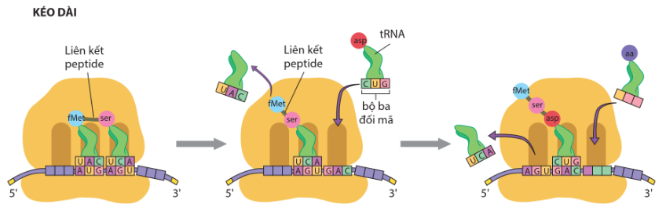

**+** tRNAaa tiếp theo tiến đến, liên kết với ribosome ở vị trí A. Hai amino acid liên kết peptide với nhau.

+ Ribosome di chuyển qua một bộ ba hướng đầu 3'. tRNA mở đầu giải phóng fMet và rời ribosome. tRNAaa tiếp theo đi vào vị trí A.

+ Hai amino acid hình thành liên kết peptide. Ribosome trượt qua bộ ba tiếp theo, các tRNA vận chuyển amino acid đi vào ribosome và chuỗi polypeptide được kéo dài cho đến bộ ba kết thúc.

**Kết thúc**

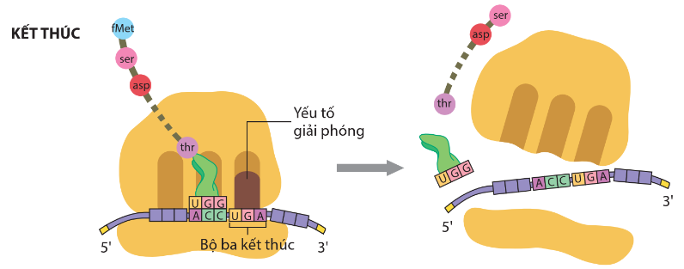**+** Ribosome dịch đến bộ ba kết thúc trên mRNA.

+ Protein - yếu tố giải phóng sẽ liên kết vào vị trí A

+ Yếu tố giải phóng phá vỡ liên kết giữa tRNA cuối cùng ở vị trí P và chuỗi polypeptide, giải phóng chúng. Hai tiểu phần ribosome tách nhau. Amino acid mở đầu được cắt khỏi chuỗi polypeptide mới được tổng hợp

**V**

**SỰ TRUYỀN THÔNG TIN DI TRUYỀN Ở CẤP ĐỘ PHÂN TỬ**

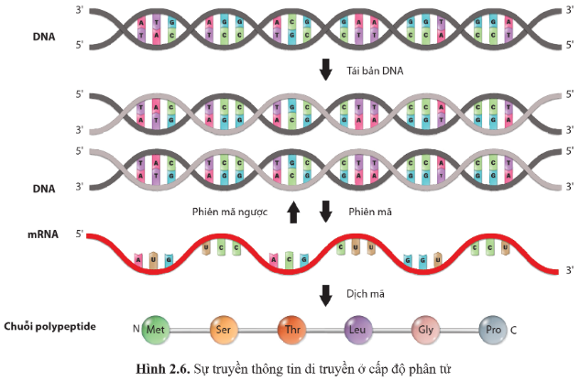

- Dòng thông tin di truyền ở cấp độ phân tử là quá trình truyền thông tin từ DNA → mRNA → polypeptide

- Trình tự nucleotide trên gene quy định trình tự nucleotide của mRNA từ đó xác định trình tự amino acid của protein và quy định tính trạng ở sinh vật

**BÀI TẬP TRẮC NGHIỆM VẬN DỤNG**

**I**

**PHẦN 1: TRẮC NGHIỆM NHIỀU PHƯƠNG ÁN LỰA CHỌN**

**Câu 1.** Phân tử nào sau đây mang bộ ba đối mã (anticdon)?

**A.** mRNA **B.** DNA **C.** tRNA **D.** rRNA

**Câu 2.** Dưới đây là hình tRNA hãy cho biết mô tả nào dưới đây về phân tử tRNA là **đúng** nhất?

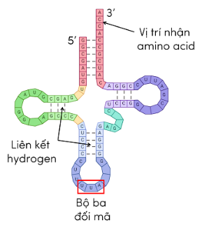

**A.** tRNA là một polynucleotide mạch thẳng, có số Nucleotide tương ứng với số Nucleotide trên mạch khuôn của gene cấu trúc.

**B.** tRNA là một pôliNucleotide có đoạn mạch thẳng các nucleotide của phân tử liên kết trên cơ sở nguyên tắc bổ sung, có đoạn cuộn xoắn tạo nên các thùy tròn, một đầu mang amino acid đặc hiệu và một đầu mang bộ ba đối mã (anticodon).

**C.** tRNA là một polynucleotide cuộn xoắn ở một đầu trên cơ sở nguyên tắc bổ sung ở tất cả các Nucleotide của phân tử, có đoạn tạo nên các thùy tròn, một đầu mang amino acid đặc hiệu và một đầu mang bộ ba đối mã (anticodon).

**D.** tRNA là một polynucleotide cuộn lại ở một đầu, có đoạn các cặp base liên kết theo nguyên tắc bổ sung, có đoạn tạo nên các thùy tròn, một đầu mang amino acid đặc hiệu, và một thùy tròn mang bộ ba đối mã (anticodon).

**Câu 3.** Ở sinh vật nhân thực, RNA không đảm nhận chức năng nào sau đây?

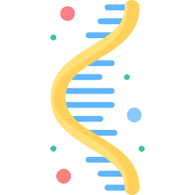 **A.** Mang amino acid tham gia quá trình dịch mã.

**B.** Phân giải protein.

**C.** Làm khuôn tổng hợp chuỗi polypeptide.

**D.** Cấu tạo nên ribosome

**Câu 4.** Đặc điểm nào dưới đây thuộc về cấu trúc của mRNA?

**A.** mRNA có cấu trúc mạch kép, vòng, gồm 4 loại đơn phân A, T, G, C.

**B.** mRNA có cấu trúc mạch kép, gồm 4 loại đơn phân A, T, G, C

**C.** mRNA có cấu trúc mạch đơn, gồm 4 loại đơn phân A, U, G, C

**D.** mRNA có cấu trúc mạch đơn, thẳng, gồm 4 loại đơn phân A, U, G, C

**Câu 5.** Các loại base nitơ có trong cấu trúc của phân tử RNA là:

**A.** Adenine, Cytosine, Thymine, Guanine.

**B.** Adenine, Cytosine, Uracil, Thymine.

**C.** Adenine, Cytosine, Uracil, Guanine.

**D.** Cytosine, Uracil, Thymine, Guanine.

**Câu 6.** Trong tế bào, hàm lượng rRNA luôn cao hơn mRNA là do:

**A.** rRNA có cấu trúc bền vững, tuổi thọ cao hơn.

**B.** số gene quy định tổng hợp nhiều hơn mRNA.

**C.** số lượng rRNA được tổng hợp nhiều hơn mRNA.

**D.** rRNA có nhiều vai trò quan trọng hơn mRNA.

**Câu 7.** Bộ ba đối mã (anticodon) của tRNA vận chuyển amino acid methionine là:

**A.** 5’ AUG 3’. **B.** 3’ CAU 5’. **C.** 5’ CAU 3’. **D.** 3’AUG 5’.

**Câu 8.** Phiên mã là quá trình tổng hợp nên phân tử nào sau đây?

**A.** Protein **B.** DNA **C.** RNA **D.** DNA và RNA

**Câu 9.** Làm khuôn mẫu cho quá trình phiên mã là nhiệm vụ của

**A.** mRNA. **B.** tRNA **C.** Mạch mã hoá. **D.** Mạch mã gốc

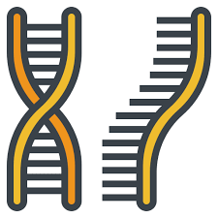**Câu 10.** Trong quá trình tổng hợp RNA không xảy ra hiện tượng nào sau đây?

**A.** G trên mạch gốc liên kết với C của môi trường nội bào

**B.** C trên mạch gốc liên kết với G của môi trường

**C.** A trên mạch gốc liên kết với T của môi trường

**D.** T trên mạch gốc liên kết với A của môi trường

**Câu 11.** Có bao nhiêu nhận xét sau đây đúng về quá trình phiên mã ở sinh vật nhân thực?

(1) Diễn ra theo nguyên tắc bán bảo tồn.

(2) Enzyme tham gia vào quá trình này là enzyme RNA polimerase.

(3) Diễn ra chủ yếu trong nhân của tế bào

(4) Quá trình diễn ra theo nguyên tắc bổ sung ( A-U, G-C).

**A.** 3 **B.** 1 **C.** 2 **D.** 4

**Câu 12.** Sau khi tổng hợp xong RNA thì mạch gốc của gene trên DNA có hiện tượng nào sau đây?

**A.** Bị Enzyme xúc tác phân giải

**B.** Xoắn lại với mạch bổ sung của nó trên DNA

**C.** Liên kết với phân tử RNA

**D.** Rời nhân để di chuyển ra tế bào chất

**Câu 13.** Những điểm khác nhau cơ bản giữa enzyme DNA polymerase và RNA polymerase là:

1. DNA polymerase xúc tác kéo dài chuỗi polynucleotide theo cả hai chiều.

2. RNA polymerase vừa có khả năng tháo xoắn một đoạn DNA, vừa có khả năng xúc tác kéo dài chuỗi polynucleotide.

3. RNA polymerase chỉ trượt dọc trên một mạch DNA làm khuôn theo chiều 3’→5’.

4. DNA polymerase có khả năng bẻ gãy các liên kết hidro giữa hai mạch đơn còn RNA polymerase thì không.

Chọn đúng là:

**A.** (1), (3) **B.** (3), (4) **C.** (2), (3) **D.** (2), (4)

**Câu 14.** Cho các sự kiện diễn ra trong quá trình phiên mã.

(1) RNA polymerase bắt đầu tổng hợp mRNA tại vị trí đặc hiệu (khởi đầu phiên mã).

(2) RNA polymerase bám vào vùng điều hòa làm gene tháo xoắn để lộ mạch gốc có chiều 3’-5’.

(3) RNA polymerase trượt dọc theo mạch mã gốc trên gene có chiều 3’-5’'.

(4) Khi RNA polymerase di chuyển tới cuối gene, gặp tín hiệu kết thúc thì nó dừng phiên mã.

Trong quá trình phiên mã, các sự kiện trên diễn ra theo trình tự **đúng** là:

**A.** (1) → (4) → (3) → (2) **B.** (1) → (2) → (3) → (4).

**C.** (2) → (1) → (3) → (4) **D.** (2) → (3) → (1) → (4).

**Câu 15.** Hoạt động nào **không** đúng đối với Enzyme RNA polymerase thực hiện phiên mã?

**A.** RNA polymerase trượt dọc theo gene, tổng hợp mạch mRNA bổ sung với mạch khuôn theo nguyên tắc bổ sung (A bắt đôi với U, T bắt đôi với A, G bắt đôi với C và ngược lại) theo chiều từ 3’ đến 5’.

**B.** Mở đầu phiên mã là Enzyme RNA polymerase bám vào vùng khởi đầu làm gene tháo xoắn.

**C.** RNA polymerase đến cuối gene gặp tín hiệu kết thúc thì dừng và phân tử mRNA vừa tổng hợp được giải phóng.

**D.** RNA polymerase trượt dọc theo gene, tổng hợp mạch mRNA bổ sung với khuôn theo nguyên tắc bổ sung (A bắt đôi với U, T bắt đối với A, G bắt đối với X và ngược lại) theo chiều từ 5’ đến 3’.

**Câu 16.** Sự giống nhau giữa hai quá trình nhân đôi và phiên mã là:

**A.** Trong một chu kì tế bào có thể thực hiện nhiều lần.

**B.** Thực hiện trên toàn bộ phân tử DNA.

**C.** Đều có sự xúc tác của Enzyme DNA polymerase.

**D.** Việc lắp ghép các đơn phân được thực hiện trên cơ sở nguyên tắc bổ sung.

**Câu 17.** Một đoạn mạch mã gốc của gene có trình tự các Nucleotide như sau:

3’… AAATTGAGC…5’

Biết quá trình phiên mã bình thường, trình tự các Nucleotide của đoạn mRNA tương ứng là

**A.** 5’…UUUAAXUCG…3’ **B.** 3’…GCUCAAUUU…5

**C.** 5’…TTTAACTGG…3’ **D.** 5’…TTTAACTCG…3’

**Câu 18.** Trình tự phù hợp với trình tự các nucleotide của phân tử mRNA được phiên mã từ 1 gene có đoạn mạch bổ sung  5’AGCTTAGCA 3’ là:

**A.** 3’UCGAAUCGU5’ **B.** 3’AGCUUAGCA5’ **C.** 5’UCGAAUCGU3’ **D.** 5’AGCUUAGCA3’

**Câu 19.** Nếu một phân tử mRNA có tỉ lệ các loại nucleotide là 15% A, 20% G, 30% U và 35% C. Thì tỉ lệ % các loại nucleotide trong phân tử DNA phiên mã nên mRNA đó là bao nhiêu?

**A.** 15% A, 20% C, 30% T, 35% G

**B.** 22,5% T, 22,5% A, 27,5% G, 27,5% C.

**C.** 17,5 % G, 17,5% A, 32,5% T, 32,5% C.

**D.** 35% G, 20% C, 30% A, 15% T.

**Câu 20.** Một gene dài 2040 Å. Khi gene sao mã 1 lần, đã có 200 rG và 150 rX lần lượt vào tiếp xúc với mạch gốc. Số lượng từng loại Nucleotide của gene nói trên là

**A.** A = T =G = C = 300 **B.** A = T = G = C = 600

**C.** A = T = 250 và G = C = 350 **D.** A = T = 350 và G = C = 250

**Câu 48.** Sản phẩm của quá trình hoạt hóa amino acid trong quá trình dịch mã là?

**A.** mRNA **B.** Chuỗi polypeptide **C.** Amino acid tự do **D.** Phức hợp aa-tRNA

**Câu 21.** Kết quả của giai đoạn dịch mã là:

**A.** Tạo ra phân tử mRNA mới. **B.** Tạo ra phân tử tRNA mới.

**C.** Tạo ra phân tử rRNA mới. **D.** Tạo ra chuỗi polypeptide mới.

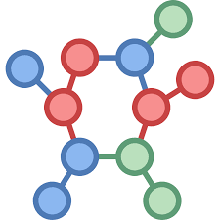**Câu 22.** Các chuỗi polypeptide được tổng hợp trong tế bào nhân thực đều:

**A.** Kết thúc bằng Met.

**B.** Bắt đầu bằng amino acid Met.

**C.** Bắt đầu bằng foocmin-Met.

**D.** Bắt đầu từ một phức hợp aa-tRNA.

**Câu 23.** Trong quá trình dịch mã, mRNA thường gắn với một nhóm ribosome gọi là polyribosome giúp:

**A.** Tăng hiệu suất tổng hợp protein. **B.** Điều hoà sự tổng hợp protein

**C.** Tổng hợp các protein cùng loại **D.** Tổng hợp được nhiều loại protein

**Câu 24.** Một đoạn polypeptide gồm 4 amino acid có trình tự lần lượt là Val – Trp – Lys – Pro. Biết rằng các codon mã hóa các amino acid tương ứng như sau: Trp – UGG; Val – GUU; Lys – AAG; Pro – CCA. Đoạn mạch gốc của gene mang thông tin mã hóa cho đoạn polypeptide nói trên có trình tự nucleotide là:

**A.** 5’ GTT – TGG – AAG – CCA 3’. **B.** 5’ TGG – CTT – CCA – AAC 3’

**C.** 5’ CAA – ACC – TTC – GGT 3’ **D.** 5’ GUU – UGG – AAG – CCA 3’

**Câu 25.** Trong điều kiện phòng thí nghiệm, người ta sử dụng 3 loại nucleotide cấu tạo nên RNA để tổng hợp một phân tử mRNA nhân tạo. Phân tử mRNA này chỉ có thể thực hiện được dịch mã khi 3 loại nucleotide được sử dụng là:

**A.** Ba loại G, A, U. **B.** Ba loại U, G, C. **C.** Ba loại A, G, C. **D.** Ba loại U, A, C.

**Câu 26.** Một mạch của vùng xoắn kép cục bộ trên một phân tử RNA có trình tự các Nucleotide như sau: 5’ACGGCCAAG-3’. Mạch polynucleotide bổ sung có trình tự như sau:

**A.** 3’ UGCCGGUUC 5’. **B.** 5’-CTTGGCCGT-3’.

**C.** 5’-UGCCGGUUC-3’. **D.** 5’-TGCCGGTTC-3’.

**Câu 27.** Cho các sự kiện diễn ra trong quá trình dịch mã ở tế bào nhân thực như sau:

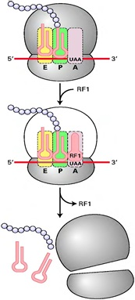(1) Bộ ba đối mã phức hợp Met – tRNA (UAC) gắn bổ sung với codon mở đầu (AUG) trên mRNA.

(2) Tiểu đơn vị lớn của ribosome kết hợp với tiểu đơn vị bé tạo thành ribosome hoàn chỉnh

(3) Tiểu đơn vị bé của ribosome gắn với mRNA ở vị trí nhận biết đặc hiệu.

(4) Codon thứ hai trên mRNA gắn bổ sung với anticodon với phức hệ aa1 - tRNA.

(5) Ribosome dịch đi một codon trên mRNA theo chiều 5’ 🡒 3’.

(6) Hình thành liên kết peptide giữa amino acid mở đầu và aa1.

Thứ tự **đúng** các sự kiện diễn ra trong giai đoạn mở đầu và giai đoạn kéo dài chuỗi polypeptide là:

**A.** (3) → (1) → (2) → (4) → (6) → (5).

**B.** (1) → (3) → (2) → (4) → (6) → (5).

**C.** (5) → (2) → (1) → (4) → (6) → (3).

**D.** (2) → (1) → (3) → (4) → (6) → (5).

**Câu 28.** Biết các bộ ba trên mRNA mã hoá các amino acid tương ứng như sau: 5’CGA3’ mã hoá amino acid Acginin; 5' UCG 3’ và 5’ AGC 3’ cùng mã hoá amino acid Xêrin; 5’ GCU 3’ mã hoá amino acid Alanin. Biết trình tự các Nucleotide ở một đoạn trên mạch gốc của vùng mã hoá ở một gene cấu trúc của sinh vật nhân sơ à 5’ GCTTCGCGATCG 3’. Đoạn gene này mã hoá cho 4 amino acid, theo lí thuyết, trình tự các amino acid tương ứng với quá trình dịch mã là:

**A.** Serine - Alanine - Serine – Arginine

**B.** Serine – Arginine – Alanine – Arginine

**C.** Arginine - Serine – Alanine – Serine

**D.** Arginine - Serine - Arginine - Serine

**Câu 29.** Mã di truyền là:

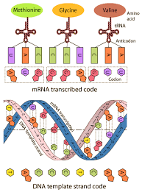 **A.** Toàn bộ các Nucleotide và các amino acid ở tế bào

**B.** Thành phần các amino acid quy định tính trạng

**C.** Trình tự các nucleotide ở các axit nucleic mã hóa amino acid

**D.** Số lượng nucleotide ở các axit nucleic mã hóa amino acid

**Câu 30.** Mã di truyền **không** có đặc điểm nào sau đây?

**A.** Mã di truyền có tính phổ biến.

**B.** Mã di truyền là mã bộ 3.

**C.** Mã di truyền có tính thoái hóa.

**D.** Mã di truyền đặc trưng cho từng loài

**Câu 31.** Mã di truyền có tính đặc hiệu, có nghĩa là:

**A.** Mã mở đầu là AUG, mã kết thúc là UAA, UAG, UGA.

**B.** Nhiều bộ ba cùng xác định một amino acid.

**C.** Một bộ ba mã hoá chỉ mã hoá cho một loại amino acid.

**D.** Tất cả các loài đều dùng chung một bộ mã di truyền.

**Câu 32.** Mã di truyền mang tính thoái hóa, tức là nhiều bộ ba khác nhau cùng xác định một amino acid trừ 2 cođon nào sau đây:

**A.** 3’AUG5’, 3’UUG5’ **B.** 3’AUG5’, 3’UGG5’. **C.** 3’GUA5’, 5’UGG3’ **D.** 5’UXA3’, 5’UAG3’

**Câu 33.** Đặc tính nào dưới đây của mã di truyền phản ánh tính thống nhất của sinh giới?

**A.** Tính thoái hóa **B.** Tính liên tục **C.** Tính phổ biến **D.** Tính đặc hiệu

**Câu 34.** Tính phổ biến của mã di truyền được hiểu là

**A.** tất cả các loài đều có chung một bộ mã di truyền, trừ một vài ngoại lệ.

**B.** nhiều bộ ba khác nhau cùng xác định một loại amino acid, trừ AUG và UGG.

**C.** một bộ ba chỉ mã hóa cho một loại amino acid.

**D.** các bộ ba được đọc từ một điểm xác định theo từng bộ ba nucleotide mà không gối lên nhau.

**Câu 35.** Đặc điểm nào dưới đây **không** đúng với mã di truyền?

**A.** Mã di truyền là mã bộ ba, nghĩa là cứ ba nucleotide đứng kế tiếp nhau quy định một amino acid.

**B.** Mã di truyền mang tính thoái hóa, nghĩa là một amino acid được mã hóa bởi hai hay nhiều bộ ba.

**C.** Mã di truyền được đọc từ một điểm xác định, và liên tục theo từng cụm ba nucleotide, không gối lên nhau.

**D.** Mã di truyền mang tính riêng biệt, mỗi loài sinh vật có một bộ mã di truyền riêng

**Câu 36.** Một gene (M) có chiều dài 0,51μm. Trong quá trình dịch mã đã tổng hợp nên một chuỗi polypeptide có 399 amino acid. (M) là gene của loại sinh vật nào sau đây?

**A.** Thể ăn khuẩn **B.** Virus **C.** Nấm. **D.** Vi khuẩn Ecôli.

**Câu 37.** Một phân tử mRNA dài 2040 Å được tách ra từ vi khuẩn *E. coli* có tỉ lệ các loại nucleotide A, G, U và X lần lượt là 20%, 15%, 40% và 25%. Người ta sử dụng phân tử mRNA này làm khuôn để tổng hợp nhân tạo một đoạn DNA có chiều dài bằng chiều dài phân tử mRNA. Tính theo lí thuyết, số lượng nucleotide mỗi loại cần phải cung cấp cho quá trình tổng hợp một đoạn DNA trên là:

**A.** G = C = 320, A = T = 280. **B.** G = C = 240, A = T = 360.

**C.** G = C = 360, A = T = 240. **D.** G = C = 280, A = T = 320.

**Câu 38.** Cho biết các phân tử tRNA mang các bộ ba đội mã vận chuyển tương ứng các amino acid như sau:

- tRNA mang bộ ba đổi mã AGA vận chuyển amino acid serine

- tRNA mang bộ ba đổi mã GGG vận chuyển amino acid proline

- tRNA mang bộ ba đổi mã ACC vận chuyển amino acid tryptophane

- tRNA mang bộ ba đổi mã ACA vận chuyển amino acid cystein

- tRNA mang bộ ba đổi mã AUA vận chuyển amino acid thyrosine

- tRNA mang bộ ba đổi mã AAC vận chuyển amino acid leucine

Trong quá trình tổng hợp, một phân tử Protein, phân tử mRNA đã mã hóa được 50 amino acid Serin, 70 amino acid proline, 80 axit tryptophane, 90 amino acid cysteine, 100 axit ain tyrosine, 105 amino acid leucine. Biết mã kết thúc trên phân tử mRNA này là UAA. Số lượng từng loại nucleotide trên phân tử mRNA đã tham gia dịch mã là.

**A.** A = 102, U = 771, G = 355, C = 260 **B.** A = 103, U = 772, G = 356, C = 260

**C.** A = 770, U = 100, G = 260, C = 355 **D.** A = 772, U = 103, G = 260, C = 356

**Câu 39.** Hình dưới đây mô tả tóm tắt quá trình phiên mã ngược. Hãy cho biết phát biểu nào dưới đây **không** đúng?

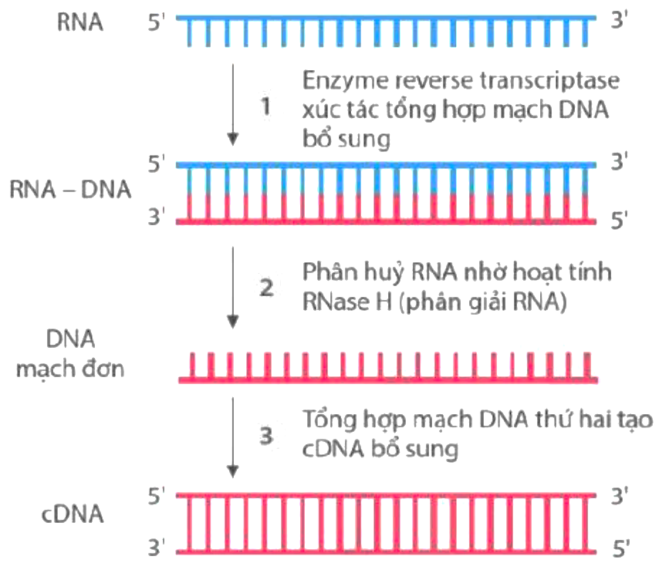

**A.** Phiên mã ngược là quá trình tổng hợp DNA bổ sung (cDNA) dựa trên khuôn RNA

**B.** Phiên mã ngược được xúc tác bởi enzyme phiên mã ngược (reverse transcriptase)

**C.** Phiên mã ngược cần cho sự nhân lên của một số virus, vi khuẩn, động vật và thực vật.

**D.** DNA bổ sung (cDNA) được cấu tạo từ 4 loại nu là A, U, G, C.

**Câu 40.** Quan sát hình dưới đây và cho biết phát biểu nào **không** đúng?

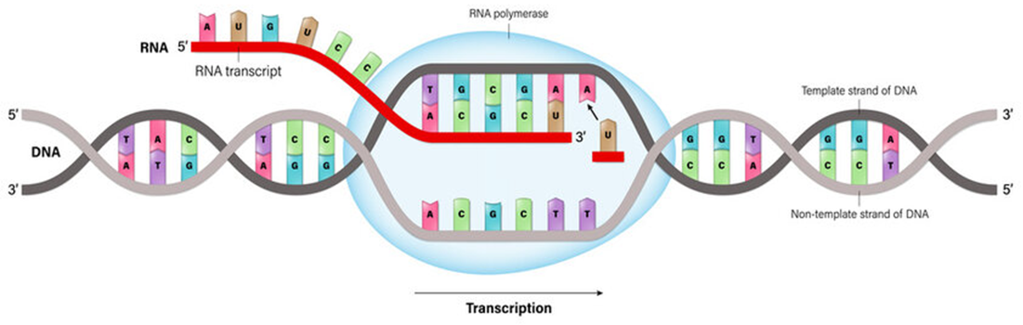

**A.** Hình trên mô tả quá trình phiên mã.

**B.** Quá trình này chỉ xảy ra trên mạch gốc của gene có chiều 3’ 🡪 5’.

**C.** Kết thúc quá trình trên tạo ra phân tử mRNA có chiều 3’ 🡪 5’.

**D.** Quá trình trên có sự tham gia của enzyme RNA polymerase.

**II**

**PHẦN 2. TRẮC NGHIỆM ĐÚNG SAI**

**Câu 1.** Hình dưới đây minh họa một số loại RNA: (a) một đoạn mRNA; (b) tRNA; (c) rRNA. Dựa vào hình bên dưới hãy cho biết các kết luận dưới đây là đúng hay sai?

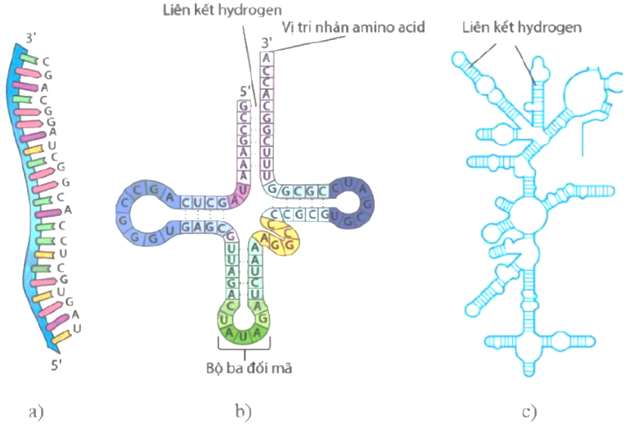

**a)** RNA được cấu tạo từ các loại nucleotide: Adenine (A), Uracil (U), Guanine (G) và Cytosine (C).

**b)** Cả ba loại RNA (mRNA, tRNA, rRNA) có cấu trúc mạch đơn polynucleotide và đều tham gia vào quá trình dịch mã.

**c)** rRNA có chức năng trung giantrung gian truyền thông tin di truyền từ gene đến protein.

**d)** rRNA có chức năng vận chuyển một loại amino acid tới ribosome khi dịch mã.

**Câu 2.** Hình dưới đây mô tả các giai đoạn phiên mã, hãy cho biết các nhận định dưới đây là đúng hay sai?

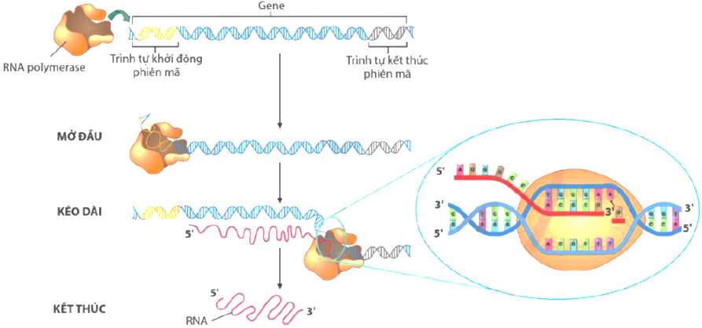

**a)** Trong quá trình này, enzyme RNA polymerase bám vào vùng khởi động của gene và di chuyển trên gene.

**b)** Enzyme RNA polymerase trượt dọc theo mạch mã gốc trên gene theo chiều 3’ – 5’, để tổng hợp RNA có chiều 5’ → 3.

**c)** Ở sinh vật nhân thực, kết thúc phiên mã tạo ra mRNA có thể được dịch mã ngay.

**d)** Ở sinh vật nhân sơ, kết thúc phiên mã tạo ra tiền mRNA; tiền mRNA được xử lí gắn mũ ở đầu 5’, sau đó cắt bỏ intron, nối các exon và tổng hợp đuôi poly A ở đầu 3, tạo ra mRNA trưởng thành.

**Câu 3.** Khi nói về bảng mã di truyền (hình ảnh bên dưới), các phát biểu dưới đây là đúng hay sai?

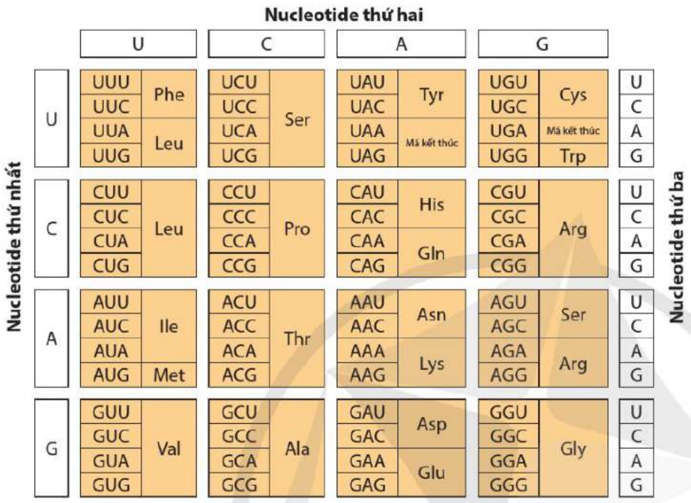

**a)** Mã di truyền là mã bộ ba: ba nucleotide (một codon) liền nhau theo chiều 5' → 3' trên mRNA mã hoá một amino acid; mã di truyền được đọc kế tiếp, không gối nhau.

**b)** Ba bộ ba: UGG, UAG và UGA là mã kết thúc.

**c)** UCU chỉ mã hóa cho Ser (amino acid Serin) cho thấy mã di truyền có tính phổ biến.

**d)** Pro (amino acid Prolin) có thể được mã hóa bởi nhiều bộ ba: CCU, CCC, CCA, CCG cho thấy mã di truyền có tính đặc hiệu.

**Câu 4.** Hình ảnh dưới đây mô tả các giai đoạn dịch mã, quan sát thông tin trên hình và cho biết các kết luận dưới đây là đúng hay sai?

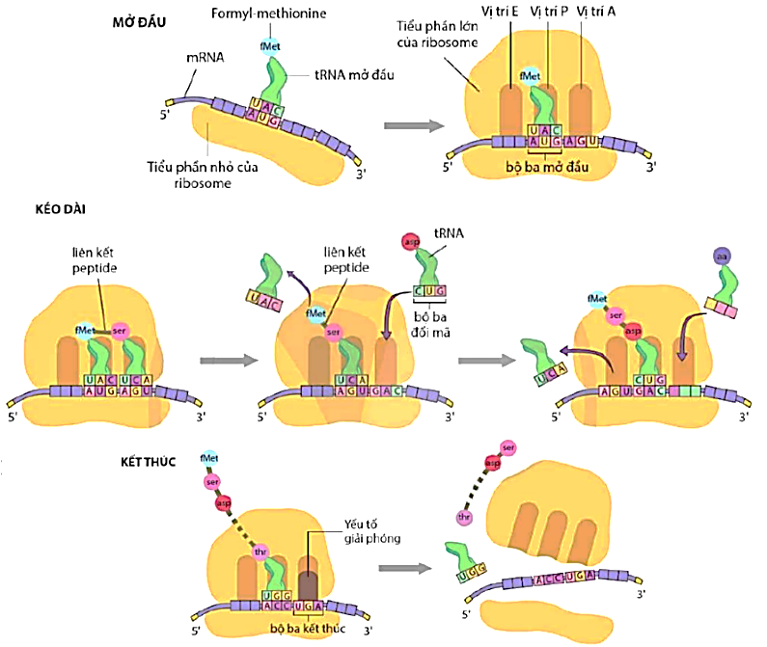

**a)** Hình ảnh trên mô tả quá trình dịch mã đối với sinh vật nhân thực.

**b)** Giai đoạn mở đầu: tRNA-fMet bắt cặp với bộ ba mở đầu AUG trên mRNA có bộ ba đối mã là UAC.

**c)** Giai đoạn kéo dài: sau khi hai amino acid hình thành liên kết peptide thì Ribosome tiếp tục di chuyển qua một bộ ba về hướng đầu 5’ của mRNA.

**d)** Giai đoạn kết thúc:Ribsome dịch chuyển đến bộ ba kết thúc trên mRNA, tRNA được giải phóng, hai tiểu phần ribosome tách nhau. Amino acid mở đầu được cắt khỏi chuỗi polypeptide mới được tổng hợp.

**Câu 5.** Khi nói về điểm khác nhau cơ bản giữa enzyme DNA polymerase và RNA polymerase, các nhận định dưới đây là đúng hay sai?

**a)** DNA polymerase xúc tác kéo dài chuỗi polynucleotide theo cả hai chiều còn RNA polymerase chỉ xúc tác kéo dài chuỗi theo 1 chiều

**b)** RNA polymerase vừa có khả năng tháo xoắn một đoạn DNA, vừa có khả năng xúc tác kéo dài chuỗi polynucleotide.

**c)** RNA polymerase chỉ trượt dọc trên một mạch DNA làm khuôn theo chiều 3’→5’.

**d)** DNA polymerase có khả năng bẻ gãy các liên kết hidro giữa hai mạch đơn còn RNA polymerase thì không.

**Câu 6.** Hình ảnh sau đây miêu tả quá trình phiên mã ở gặp ở sinh vật nhân sơ và sinh vật nhân thực. Các nhận xét sau về quá trình phiên mã trong hình bên dưới là đúng hay sai?

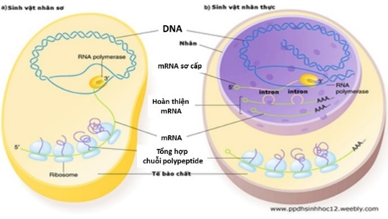

**a)** Quá trình tổng hợp RNA ở sinh vật nhân sơ và sinh vật nhân thực luôn diễn ra theo hướng nhất định, luôn bắt đầu từ đầu 5’ và kết thúc với nucleotide ở đầu 3’.

**b)** Ở tế bào nhân thực, mRNA sau phiên mã được trực tiếp làm khuôn để tổng hợp protein. Ở tế bào nhân sơ, mRNA sau phiên mã phải được cắt bỏ các intron nối các exon lại với nhau thành mRNA trưởng thành.

**c)** Trong các tế bào nhân sơ, không có màng ngăn nhân, ngay khi đầu 5’ của mRNA ló ra ngoài vị trí tổng hợp của RNA polymerase thì ribosome sẽ tiếp cận và bắt đầu quá trình dịch mã. Quá trình phiên mã và dịch mã diễn ra đồng thời ở sinh vật nhân sơ.

**d)** Ở sinh vật nhân thực, quá trình phiên mã diễn ra trong tế bào chất và quá trình dịch mã diễn ra trong nhân.

**Câu 7.** Hình dưới đây là sơ đồ khái quát quá trình phiên mã. Dựa vào hình ảnh (bên dưới) hãy cho biết các nhận định sau đây là đúng hay sai ?

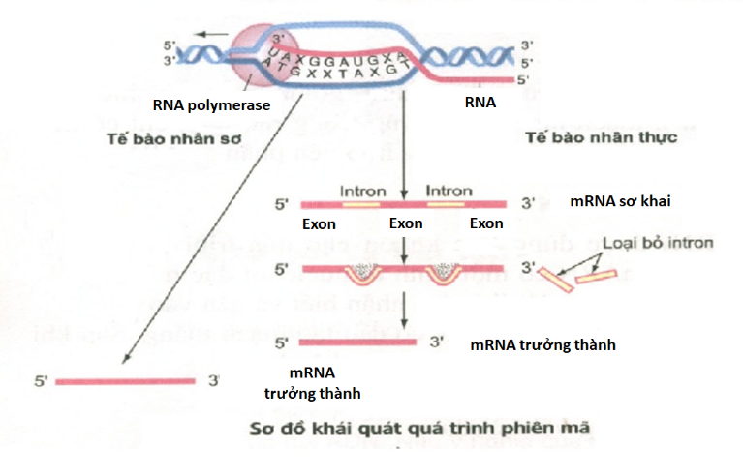

**a)** Một mRNA sơ khai được xử lý theo nhiều cách khác nhau để tạo ra nhiều loại mRNA khác nhau, kết quả là tạo ra nhiều loại protein khác nhau từ một trình tự DNA.

**b)** Sự cắt bỏ intron, nối exon diễn ra trong tế bào chất.

**c)** Số loại mRNA có thể tạo ra là 6.

**d)** Quá trình phiên mã ở sinh vật nhân sơ thì ngược lại, mRNA sau phiên mã được trực tiếp dùng làm khuôn để tổng hợp protein.

**Câu 8.** Khi nói về quá trình dịch mã ở sinh vật nhân thực, các kết luận dưới đây là đúng hay sai?

**a)** Dịch mã diễn ra cùng thời điểm với quá trình phiên mã.

**b)** Ribosome di chuyển trên mRNA theo chiều từ 5’ - 3'.

**c)** Diễn ra theo nguyên tắc bổ sung (A-T, G-C và ngược lại).

**d)** Trong quá trình dịch mã, tRNA đóng vai trò như “người phiên dịch”.

**Câu 9.** Một gene rất ngắn của sinh vật nhân sơ được tổng hợp nhân tạo trong ống nghiệm có trình tự Nucleotide như sau:

Mạch I: (2) TAC ATG ATC ATT TCA ACT AAT TTC TAG CAT GTA (1).

Mạch II: (1) ATG TAC TAG TAA AGT TGA TTA AAG ATC GTA CAT (2).

Gene này dịch mã trong ống nghiệm cho ra một chuỗi polypeptit hoàn chỉnh.

Dựa vào những thông tin trên hãy cho biết các phát biểu dưới đây là đúng hay sai ?

**a)** Mạch I làm khuôn, chiều phiên mã từ (1) sang (2) sẽ cho một chuỗi polypeptide hoàn chỉnh dài 1 amino acid.

**b)** Mạch I làm khuôn, chiều phiên mã từ (2) sang (1) thì trên 8 bộ ba trên mRNA không tham gia dịch mã.

**c)** Để thu được chuỗi polypeptide dài 3 amino acid, thì mạch I là mạch bổ sung, đầu (1) trên mạch này là đầu 5’

**d)** Để thu được chuỗi polypeptide dài nhất, thì mạch I là mạch bổ sung, chiều phiên mã trên mạch I là từ (1) sang (2).

**Câu 10.** Khi nói về mã di truyền, các nhận xét dưới đây là đúng hay sai?

**a)** Số loại amino acid nhiều hơn số bộ ba mã hóa.

**b)** Mỗi bộ ba chỉ mã hóa cho một loại amino acid (trừ các bộ ba kết thúc).

**c)** Mã mở đầu ở sinh vật nhân thực mã hóa cho amino acid methyonine.

**d)** Có thể đọc mã di truyền ở bất cứ điểm nào trên mRNA chỉ cần theo chiều 5' – 3'.

**III**

**PHẦN 3. TRẮC NGHIỆM TRẢ LỜI NGẮN**

**Câu 1.** Cho các thành phần sau:

l. DNA

2. mRNA

3. Ribosome

4. tRNA

5. RNA polimerase

6. DNA polimerase

Có bao nhiêu thành phần tham gia trực tiếp vào quá trình dịch mã?

**Câu 2.** Hình dưới đây mô tả quá trình truyền thông tin di truyền ở cấp độ phân tử. Có bao nhiêu cơ chế di truyền không xảy ra trong nhân?

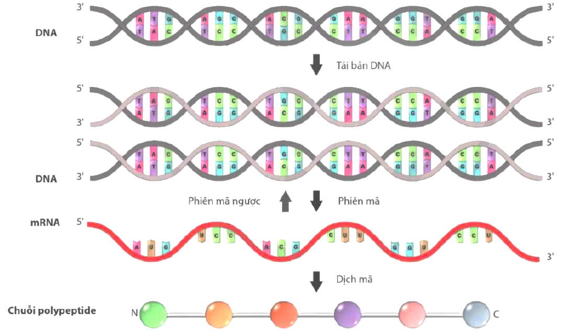

**Câu 3.** Trong một ống nghiệm, có 3 loại nucleotide A, U, G với tỉ lệ lần lượt là 1: 1 : 2. Từ 3 loại nucleotide này người ta đã tổng hợp nên một phân tử RNA nhân tạo. Theo lí thuyết, trên phân tử RNA nhân tạo này, xác suất xuất hiện bộ ba kết thúc là bao nhiêu? Hãy thể hiện bằng số thập phân và làm tròn đến 2 chữ số sau dấu phẩy.

**Câu 4.** Một gene ở sinh vật nhân sơ có chiều dài 5100 Ăngstron. Chuỗi polipeptide được tổng hợp từ gene trên có bao nhiêu amino acid?

**Câu 5.** Với 3 loại ribonucleotide là A, U, G có thể tạo ra được bao nhiêu codon mã hóa cho amino acid trong chuỗi polipeptide?

**Câu 6.** Hình bên mô tả một giai đoạn của quá trình phiên mã xảy ra trong vùng mã hóa của một gene ở sinh vật nhân sơ. Vị trí nucleotide 1-2-3 là bộ ba mở đầu; các nucleotide còn lại của gene không được thể hiện trên hình.

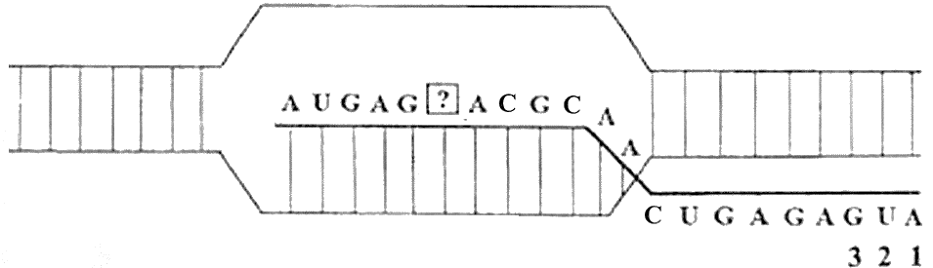

Nếu nucleotide $?$ trên hình là U thì phân tử mRNA này khi làm khuôn để dịch mã sẽ tạo ra chuỗi polipeptide có bao nhiêu amino acid (không kể amino acid mở đầu).

**ĐÁP ÁN**

**ĐÁP ÁN TRẮC NGHIỆM NHIỀU PHƯƠNG ÁN LỰA CHỌN**

|  |  |  |  |  |  |  |  |  |  |  |
| --- | --- | --- | --- | --- | --- | --- | --- | --- | --- | --- |
| Câu | 1 | 2 | 3 | 4 | 5 | 6 | 7 | 8 | 9 | 10 |
| Đáp án | **C** | **D** | **B** | **D** | **C** | **A** | **C** | **D** | **C** | **C** |
| Câu | 11 | 12 | 13 | 14 | 15 | 16 | 17 | 18 | 19 | 20 |
| Đáp án | **B** | **C** | **C** | **A** | **C** | **A** | **D** | **B** | **C** | **D** |
| Câu | 21 | 22 | 23 | 24 | 25 | 26 | 27 | 28 | 29 | 30 |
| Đáp án | **D** | **B** | **A** | **B** | **A** | **A** | **A** | **D** | **C** | **D** |
| Câu | 31 | 32 | 33 | 34 | 35 | 36 | 37 | 38 | 39 | 40 |
| Đáp án | **C** | **C** | **C** | **A** | **D** | **C** | **B** | **B** | **D** | **C** |

**ĐÁP ÁN TRẮC NGHIỆM ĐÚNG SAI**

|  |  |  |  |  |  |
| --- | --- | --- | --- | --- | --- |
| **Câu** | **Lệnh hỏi** | **Đáp án (Đ/S)** | **Câu** | **Lệnh hỏi** | **Đáp án (Đ/S)** |
| **1** | *a* | **Đ** | **2** | *a* | **Đ** |
| *b* | **Đ** | *b* | **Đ** |
| *c* | **S** | *c* | **S** |
| *d* | **S** | *d* | **S** |
| **3** | *a* | **Đ** | **4** | *a* | **S** |
| *b* | **S** | *b* | **Đ** |
| *c* | **S** | *c* | **S** |
| *d* | **Đ** | *d* | **Đ** |
| **5** | *a* | **S** | **6** | *a* | **S** |
| *b* | **Đ** | *b* | **Đ** |
| *c* | **Đ** | *c* | **Đ** |
| *d* | **S** | *d* | **S** |
| **7** | *a* | **Đ** | **8** | *a* | **Đ** |
| *b* | **S** | *b* | **S** |
| *c* | **Đ** | *c* | **S** |
| *d* | **S** | *d* | **Đ** |
| **9** | *a* | **S** | **10** | *a* | **S** |
| *b* | **Đ** | *b* | **Đ** |
| *c* | **S** | *c* | **Đ** |
| *d* | **Đ** | *d* | **S** |

**ĐÁP ÁN TRẮC NGHIỆM TRẢ LỜI NGẮN**

|  |  |  |  |
| --- | --- | --- | --- |
| **Câu** | **Đáp án** | **Câu** | **Đáp án** |
| **1** | 3 | **4** | 498 |
| **2** | 1 | **5** | 24 |
| **3** | 0,08 | **6** | 4 |

**HƯỚNG DẪN GIẢI CHI TIẾT**

**PHẦN 1: TRẮC NGHIỆM NHIỀU PHƯƠNG ÁN LỰA CHỌN (mỗi câu chỉ chọn 1 phương án đúng).**

**Câu 1.** Phân tử nào sau đây mang bộ ba đối mã (anticdon)?

**A.** mRNA **B.** DNA **C.** tRNA **D.** rRNA

**Hướng dẫn giải:**

Phân tử mang bộ ba đối mã là: tRNA

**Đáp án cần chọn là: C**

**Câu 2.** Dưới đây là hình tRNA hãy cho biết mô tả nào dưới đây về phân tử tRNA là **đúng** nhất?



**A.** tRNA là một polynucleotide mạch thẳng, có số Nucleotide tương ứng với số Nucleotide trên mạch khuôn của gene cấu trúc.

**B.** tRNA là một pôliNucleotide có đoạn mạch thẳng các nucleotide của phân tử liên kết trên cơ sở nguyên tắc bổ sung, có đoạn cuộn xoắn tạo nên các thùy tròn, một đầu mang amino acid đặc hiệu và một đầu mang bộ ba đối mã (anticodon).

**C.** tRNA là một polynucleotide cuộn xoắn ở một đầu trên cơ sở nguyên tắc bổ sung ở tất cả các Nucleotide của phân tử, có đoạn tạo nên các thùy tròn, một đầu mang amino acid đặc hiệu và một đầu mang bộ ba đối mã (anticodon).

**D.** tRNA là một polynucleotide cuộn lại ở một đầu, có đoạn các cặp base liên kết theo nguyên tắc bổ sung, có đoạn tạo nên các thùy tròn, một đầu mang amino acid đặc hiệu, và một thùy tròn mang bộ ba đối mã (anticodon).

**Hướng dẫn giải:**

tRNA là một polynucleotide cuộn lại ở một đầu, có đoạn các cặp base liên kết theo nguyên tắc bổ sung, có đoạn tạo nên các thùy tròn, một đầu mang amino acid đặc hiệu, và một thùy tròn mang bộ ba đối mã (anticodon).

**Đáp án cần chọn là: D**

**Câu 3.** Ở sinh vật nhân thực, RNA không đảm nhận chức năng nào sau đây?

**A.** Mang amino acid tham gia quá trình dịch mã.

**B.** Phân giải protein.

**C.** Làm khuôn tổng hợp chuỗi polypeptide.

**D.** Cấu tạo nên ribosome

**Hướng dẫn giải:**

Ở sinh vật nhân thực, RNA không đảm nhận chức năng phân giải protein.

**Đáp án cần chọn là: B**

**Câu 4.** Đặc điểm nào dưới đây thuộc về cấu trúc của mRNA?

**A.** mRNA có cấu trúc mạch kép, vòng, gồm 4 loại đơn phân A, T, G, C.

**B.** mRNA có cấu trúc mạch kép, gồm 4 loại đơn phân A, T, G, C

**C.** mRNA có cấu trúc mạch đơn, gồm 4 loại đơn phân A, U, G, C

**D.** mRNA có cấu trúc mạch đơn, thẳng, gồm 4 loại đơn phân A, U, G, C

**Hướng dẫn giải:**

mRNA có cấu trúc mạch đơn, thẳng, gồm 4 loại đơn phân A, U, G, C

**Đáp án cần chọn là: D**

**Câu 5.** Các loại base nitơ có trong cấu trúc của phân tử RNA là:

**A.** Adenine, Cytosine, Thymine, Guanine.

**B.** Adenine, Cytosine, Uracil, Thymine.

**C.** Adenine, Cytosine, Uracil, Guanine.

**D.** Cytosine, Uracil, Thymine, Guanine.

**Hướng dẫn giải:**

Các loại nitrogenuos base có trong cấu trúc của phân tử RNA là: Adenine, Cytosine, Uracil, Guanine.

**Đáp án cần chọn là: C**

**Câu 6.** Trong tế bào, hàm lượng rRNA luôn cao hơn mRNA là do:

**A.** rRNA có cấu trúc bền vững, tuổi thọ cao hơn.

**B.** số gene quy định tổng hợp nhiều hơn mRNA.

**C.** số lượng rRNA được tổng hợp nhiều hơn mRNA.

**D.** rRNA có nhiều vai trò quan trọng hơn mRNA.

**Hướng dẫn giải:**

Trong tế bào, hàm lượng rRNA luôn cao hơn mRNA là do: rRNA có cấu trúc bền vững, tuổi thọ cao hơn.

**Đáp án cần chọn là: A**

**Câu 7.** Phiên mã là quá trình tổng hợp nên phân tử nào sau đây?

**A.** Protein **B.** DNA **C.** RNA **D.** DNA và RNA

**Hướng dẫn giải:**

Phiên mã là quá trình tổng hợp lên các phân tử RNA

**Đáp án cần chọn là: C**

**Câu 8.** Làm khuôn mẫu cho quá trình phiên mã là nhiệm vụ của

**A.** mRNA. **B.** tRNA **C.** Mạch mã hoá. **D.** Mạch mã gốc

**Hướng dẫn giải:**

Làm khuôn mẫu là nhiệm vụ của: mạch mã gốc

**Đáp án cần chọn là: D**

**Câu 9.** Trong quá trình tổng hợp RNA không xảy ra hiện tượng nào sau đây?

**A.** G trên mạch gốc liên kết với C của môi trường nội bào

**B.** C trên mạch gốc liên kết với G của môi trường

**C.** A trên mạch gốc liên kết với T của môi trường

**D.** T trên mạch gốc liên kết với A của môi trường

**Hướng dẫn giải:**

Trong quá trình tổng hợp RNA không xảy ra hiện tượng A trên mạch gốc liên kết với T của môi trường

**Đáp án cần chọn là: C**

**Câu 10.** Có bao nhiêu nhận xét sau đây đúng về quá trình phiên mã ở sinh vật nhân thực?

(1) Diễn ra theo nguyên tắc bán bảo tồn.

(2) Enzyme tham gia vào quá trình này là enzyme RNA polimerase.

(3) Diễn ra chủ yếu trong nhân của tế bào

(4) Quá trình diễn ra theo nguyên tắc bổ sung ( A-U, G-C).

**A.** 3 **B.** 1 **C.** 2 **D.** 4

**Hướng dẫn giải:**

Các nhận xét đúng là: (2), (3)

Ý (1) sai vì phiên mã không theo nguyên tắc bán bảo tồn.

Ý (4) sai vì còn liên kết bổ sung T - A.

**Đáp án cần chọn là: C**

**Câu 11.** Sau khi tổng hợp xong RNA thì mạch gốc của gene trên DNA có hiện tượng nào sau đây?

**A.** Bị Enzyme xúc tác phân giải

**B.** Xoắn lại với mạch bổ sung của nó trên DNA

**C.** Liên kết với phân tử RNA

**D.** Rời nhân để di chuyển ra tế bào chất

**Hướng dẫn giải:**

Sau khi tổng hợp xong RNA thì mạch gốc của gene trên DNA xoắn lại với mạch bổ sung của nó trên DNA

**Đáp án cần chọn là: B**

**Câu 12.** Những điểm khác nhau cơ bản giữa enzyme DNA polymerase và RNA polymerase là:

1. DNA polymerase xúc tác kéo dài chuỗi polynucleotide theo cả hai chiều.

2. RNA polymerase vừa có khả năng tháo xoắn một đoạn DNA, vừa có khả năng xúc tác kéo dài chuỗi polynucleotide.

3. RNA polymerase chỉ trượt dọc trên một mạch DNA làm khuôn theo chiều 3’→5’.

4. DNA polymerase có khả năng bẻ gãy các liên kết hidro giữa hai mạch đơn còn RNA polymerase thì không.

Chọn đúng là:

**A.** (1), (3) **B.** (3), (4) **C.** (2), (3) **D.** (2), (4)

**Hướng dẫn giải:**

Các lựa chọn đúng là: (2), (3).

(1) sai do DNA polymerase xúc tác kéo dài chuỗi polynucleotide chỉ theo chiều 5’→3’.

(4) sai do DNA polymerase có chức năng tổng hợp mạch mới theo nguyên tắc bổ sung, không có khả năng bẻ gãy liên kết.

**Đáp án cần chọn là: C**

**Câu 13.** Cho các sự kiện diễn ra trong quá trình phiên mã.

(1) RNA polymerase bắt đầu tổng hợp mRNA tại vị trí đặc hiệu (khởi đầu phiên mã).

(2) RNA polymerase bám vào vùng điều hòa làm gene tháo xoắn để lộ mạch gốc có chiều 3’ -5’.

(3) RNA polymerase trượt dọc theo mạch mã gốc trên gene có chiều 3’-5’'.

(4) Khi RNA polymerase di chuyển tới cuối gene, gặp tín hiệu kết thúc thì nó dừng phiên mã.

Trong quá trình phiên mã, các sự kiện trên diễn ra theo trình tự **đúng** là:

**A.** (1) → (4) → (3) → (2) **B.** (1) → (2) → (3) → (4).

**C.** (2) → (1) → (3) → (4) **D.** (2) → (3) → (1) → (4).

**Hướng dẫn giải:**

- Quá trình phiên mã diễn ra trong nhân ở tế bào sinh vật nhân thực.

- Trong quá trình phiên mã, trước hết Enzyme RNA polymerase bám vào vùng điều hòa làm gene tháo xoắn để lộ mạch mã gốc có chiều 3’⭢5’ và bắt đầu tổng hợp mRNA tại vị trí đặc hiệu (bắt đầu phiên mã).

Sau đó, RNA polymerase trượt dọc theo mạch mã gốc trên gene có chiều 3’⭢5’ để tổng hợp nên phân tử mRNA theo nguyên tắc bổ sung (A bắt đối với U, T bắt đôi với A, G bắt đôi với C và ngược lại) theo chiều 5’⭢3’.

- Khi Enzyme di chuyển đến cuối gene, gặp tín hiệu kết thúc thì nó dừng phiên mã và phân tử mRNA vừa được tổng hợp được giải phóng. Vùng nào trên gene vừa phiên mã thì 2 mạch đơn lập tức đóng xoắn lại ngay.

**Đáp án cần chọn là: C**

**Câu 14.** Hoạt động nào **không** đúng đối với Enzyme RNA polymerase thực hiện phiên mã?

**A.** RNA polymerase trượt dọc theo gene, tổng hợp mạch mRNA bổ sung với mạch khuôn theo nguyên tắc bổ sung (A bắt đôi với U, T bắt đôi với A, G bắt đôi với C và ngược lại) theo chiều từ 3’ đến 5’.

**B.** Mở đầu phiên mã là Enzyme RNA polymerase bám vào vùng khởi đầu làm gene tháo xoắn.

**C.** RNA polymerase đến cuối gene gặp tín hiệu kết thúc thì dừng và phân tử mRNA vừa tổng hợp được giải phóng.

**D.** RNA polymerase trượt dọc theo gene, tổng hợp mạch mRNA bổ sung với khuôn theo nguyên tắc bổ sung (A bắt đôi với U, T bắt đối với A, G bắt đối với X và ngược lại) theo chiều từ 5’ đến 3’.

**Hướng dẫn giải:**

enzyme RNA polymerase trược dọc theo mạch mã gốc của gene có chiều 3’ đến 5’ để tổng hợp phân tử mRNA theo chiều 5’ đến 3’. Do đó A sai.

**Đáp án cần chọn là: A**

**Câu 15.** Sự giống nhau giữa hai quá trình nhân đôi và phiên mã là:

**A.** Trong một chu kì tế bào có thể thực hiện nhiều lần.

**B.** Thực hiện trên toàn bộ phân tử DNA.

**C.** Đều có sự xúc tác của Enzyme DNA polymerase.

**D.** Việc lắp ghép các đơn phân được thực hiện trên cơ sở nguyên tắc bổ sung.

**Hướng dẫn giải:**

- A: Sai vì trong 1 chu kì tế bào, quá trình nhân đôi DNA chỉ diễn ra ở pha S (kì trung gian), còn quá trình phiên mã diễn ra ở kì trung gian giữa hai lần phân bào lúc NST ở dạng dãn xoắn, chứ hai quá trình này không diễn ra nhiều lần trong một chu kì tế bào.

- B: Sai vì quá trình phiên mã khi diễn ra chỉ sử dụng mạch mã gốc của gene có chiều từ 3’ đến 5’ làm mạch khuôn tổng hợp nên mRNA.

- C: Sai vì chỉ có quá trình nhân đôi DNA mới có sự xúc tác của Enzyme DNA polymerase, còn quá trình phiên mã có sự xúc tác của Enzyme RNA polymerase.

- D: Đúng vì 2 quá trình này đều diễn ra theo nguyên tắc bổ sung.

**Đáp án cần chọn là: C**

**Câu 16.** Một đoạn mạch mã gốc của gene có trình tự các Nucleotide như sau:

3’… AAATTGAGC…5’

Biết quá trình phiên mã bình thường, trình tự các Nucleotide của đoạn mRNA tương ứng là

**A.** 5’…UUUAAXUCG…3’ **B.** 3’…GCUCAAUUU…5

**C.** 5’…TTTAACTGG…3’ **D.** 5’…TTTAACTCG…3’

**Hướng dẫn giải:**

Quá trình tổng hợp mRNA là quá trình phiên mã, RNA được tổng hợp theo nguyên tác bổ sung A mạch gốc liên kết với U tự do; G mạch gốc liên kết với C tự do, C mạch gốc liên kết với G tự do, T mạch gốc liên  kết với A tự do.

Từ đó ta có:

Mạch mã gốc: 3'… … AAATTGAGC …5'

mRNA được tổng hợp  5'... ....UUUAACUCG…3'

**Đáp án cần chọn là: A**

**Câu 17.** Trình tự phù hợp với trình tự các nucleotide của phân tử mRNA được phiên mã từ 1 gene có đoạn mạch bổ sung  5’AGCTTAGCA 3’ là:

**A.** 3’UCGAAUCGU5’ **B.** 3’AGCUUAGCA5’ **C.** 5’UCGAAUCGU3’ **D.** 5’AGCUUAGCA3’

**Hướng dẫn giải:**

Gene có mạch bổ sung có trình tự như sau: 5’AGCTTAGCA 3’

Trình tự nucleotide có trong phân tử mRNA là: 5’AGCUUAGCA 3’

**Đáp án cần chọn là: D**

**Câu 18.** Nếu một phân tử mRNA có tỉ lệ các loại nucleotide là 15% A, 20% G, 30% U và 35% C. Thì tỉ lệ % các loại nucleotide trong phân tử DNA phiên mã nên mRNA đó là bao nhiêu?

**A.** 15% A, 20% C, 30% T, 35% G

**B.** 22,5% T, 22,5% A, 27,5% G, 27,5% C.

**C.** 17,5 % G, 17,5% A, 32,5% T, 32,5% C.

**D.** 35% G, 20% C, 30% A, 15% T.

**Hướng dẫn giải:**

Tính nhanh:

A=T=rA+Ru/2=22,5%𝐴 ; G=C=rG+rC/2=27,5%

**Đáp án cần chọn là: B**

**Câu 19.** Một gene dài 2040 Å. Khi gene sao mã 1 lần, đã có 200 rG và 150 rX lần lượt vào tiếp xúc với mạch gốc. Số lượng từng loại Nucleotide của gene nói trên là

**A.** A = T =G = C = 300 **B.** A = T = G = C = 600

**C.** A = T = 250 và G = C = 350 **D.** A = T = 350 và G = C = 250

**Hướng dẫn giải:**

Số Nucleotide của gene là: N = 2040 : 3,4 × 2 = 1200

Số Nucleotide loại G = rG + rC = 200 + 150 = 350

Số Nucleotide loại A = 600 – 350 = 250

**Đáp án cần chọn là: C**

**Câu 20.** Sản phẩm của quá trình hoạt hóa amino acid trong quá trình dịch mã là?

**A.** mRNA **B.** Chuỗi polypeptide **C.** Amino acid tự do **D.** Phức hợp aa-tRNA

**Hướng dẫn giải:**

Sản phẩm của quá trình hoạt hóa amino acid trong quá trình dịch mã là phức hợp aa-tRNA

**Đáp án cần chọn là: D**

**Câu 21.** Kết quả của giai đoạn dịch mã là:

**A.** Tạo ra phân tử mRNA mới. **B.** Tạo ra phân tử tRNA mới.

**C.** Tạo ra phân tử rRNA mới. **D.** Tạo ra chuỗi polypeptide mới.

**Hướng dẫn giải:**

Kết thúc dịch mã tạo ra chuỗi polypeptide mới.

**Đáp án cần chọn là: D**

**Câu 22.** Các chuỗi polypeptide được tổng hợp trong tế bào nhân thực đều:

**A.** Kết thúc bằng Met. **B.** Bắt đầu bằng amino acid Met.

**C.** Bắt đầu bằng foocmin-Met. **D.** Bắt đầu từ một phức hợp aa-tRNA.

**Hướng dẫn giải:**

Các chuỗi polypeptide được tổng hợp trong tế bào nhân thực đều bắt đầu bằng aa Met.

Các chuỗi polypeptide được tổng hợp trong tế bào nhân sơ đều bắt đầu bằng aa foocmin-Met.

**Đáp án cần chọn là: B**

**Câu 23.** Trong quá trình dịch mã, mRNA thường gắn với một nhóm ribosome gọi là polyribosome giúp:

**A.** Tăng hiệu suất tổng hợp protein. **B.** Điều hoà sự tổng hợp protein

**C.** Tổng hợp các protein cùng loại **D.** Tổng hợp được nhiều loại protein

**Hướng dẫn giải:**

Trong dịch mã, polyribosome giúp tăng hiệu suất tổng hợp protein – 1 lần dịch mã được nhiều protein

**Đáp án cần chọn là: A**

**Câu 24.** Một đoạn polypeptide gồm 4 amino acid có trình tự lần lượt là Val – Trp – Lys – Pro. Biết rằng các codon mã hóa các amino acid tương ứng như sau: Trp – UGG; Val – GUU; Lys – AAG; Pro – CCA. Đoạn mạch gốc của gene mang thông tin mã hóa cho đoạn polypeptide nói trên có trình tự nucleotide là:

**A.** 5’ GTT – TGG – AAG – CCA 3’. **B.** 5’ TGG – CTT – CCA – AAC 3’

**C.** 5’ CAA – ACC – TTC – GGT 3’ **D.** 5’ GUU – UGG – AAG – CCA 3’

**Hướng dẫn giải:**

Đoạn polypeptide : Val – Trp – Lys – Pro

→ mRNA : 5’ GUU – UGG – AAG – CCA 3’

→ mạch mã gốc : 3’ CAA – ACC – TTC – GGT 5’ ↔ 5’ TGG – CTT – CCA – AAC 3’

**Đáp án cần chọn là: B**

**Câu 25.** Trong điều kiện phòng thí nghiệm, người ta sử dụng 3 loại nucleotide cấu tạo nên RNA để tổng hợp một phân tử mRNA nhân tạo. Phân tử mRNA này chỉ có thể thực hiện được dịch mã khi 3 loại nucleotide được sử dụng là:

**A.** Ba loại G, A, U. **B.** Ba loại U, G, C. **C.** Ba loại A, G, C. **D.** Ba loại U, A, C.

**Hướng dẫn giải:**

Phân tử chỉ có thể thực hiện dịch mã khi có 3 loại nu là G, A, U để có mã mở đầu là 5’AUG3’ mới có khả năng dịch mã.

**Đáp án cần chọn là: A**

**Câu 26.** Một mạch của vùng xoắn kép cục bộ trên một phân tử RNA có trình tự các Nucleotide như sau: 5’ACGGCCAAG-3’. Mạch polynucleotide bổ sung có trình tự như sau:

**A.** 3’ UGCCGGUUC 5’. **B.** 5’-CTTGGCCGT-3’.

**C.** 5’-UGCCGGUUC-3’. **D.** 5’-TGCCGGTTC-3’.

**Hướng dẫn giải:**

Dựa trên nguyên tắc bổ sung A-U, G-C

Một mạch của vùng xoắn kép cục bộ trên một phân tử RNA có trình tự các Nucleotide: 5’ACGGCCAAG-3’ sẽ có mạch polynucleotide bổ sung là 3’ UGCCGGUUC 5’.

**Đáp án cần chọn là: A**

**Câu 27.** Cho các sự kiện diễn ra trong quá trình dịch mã ở tế bào nhân thực như sau:

(1) Bộ ba đối mã phức hợp Met – tRNA (UAC) gắn bổ sung với codon mở đầu (AUG) trên mRNA.

(2) Tiểu đơn vị lớn của ribosome kết hợp với tiểu đơn vị bé tạo thành ribosome hoàn chỉnh

(3) Tiểu đơn vị bé của ribosome gắn với mRNA ở vị trí nhận biết đặc hiệu.

(4) Codon thứ hai trên mRNA gắn bổ sung với anticodon với phức hệ aa1 - tRNA.

(5) Ribosome dịch đi một codon trên mRNA theo chiều 5’ 🡒 3’.

(6) Hình thành liên kết peptide giữa amino acid mở đầu và aa1.

Thứ tự **đúng** các sự kiện diễn ra trong giai đoạn mở đầu và giai đoạn kéo dài chuỗi polypeptide là:

**A.** (3) → (1) → (2) → (4) → (6) → (5). **B.** (1) → (3) → (2) → (4) → (6) → (5).

**C.** (5) → (2) → (1) → (4) → (6) → (3). **D.** (2) → (1) → (3) → (4) → (6) → (5).

**Hướng dẫn giải:**

Quá trình dịch mã diễn ra gồm hai giai đoạn:

- Hoạt hóa amino acid: Trong tế bào chết, nhờ các enzyme đặc hiệu và năng lượng ATP, mỗi amino acid được hoạt hóa và gắn với tRNA tương ứng tạo nên phức hợp amino acid- tRNA(aa-tRNA).

- Hình thành chuỗi polypeptide:

+ Tiểu đơn vị bé của ribosome gắn với mRNA ở vị trí nhận biết đặc hiệu. Vị trí này nằm gần codon mở đầu. Bộ ba đối mã của phức hợp mở đầu Met-tRNA (UAX) bổ sung chính xác với codon mở đầu (AUG) trên mRNA. Tiểu đơn vị lớn của ribosome kết hợp tạo ribosome hoàn chỉnh sẵn sàng tổng hợp chuỗi polypeptide.

+ Sau đó, codon thứ hai trên mRNA gắn bổ sung với anticodon của phức hệ aai -tRNA. Ribosome giữ vai trò như một khung đỡ mRNA và phức hợp aa-tRNA với nhau đến khi hình thành liên kết peptit giữa amino acid và aa1 Ribosome dịch đi một codon trên mRNA để đỡ phức hợp Codon-anticodon cho đến khi amino acid thứ 1 hình thành liên kết peptit với amino acid thứ 2. Sau đó, ribosome dịch chuyển như đi một codon trên mRNA và cứ tiếp tục như vậy đến cuối mRNA.

+ Khi ribosome tiếp xúc với mã kết thúc trên mRNA (UAG, UAA,UGA) thì quá trình dịch mã hoàn tất.

+ Nhờ một loại enzyme đặc hiệu, amino acid mở đầu (Met) được cắt khỏi chuỗi polypeptide vừa tổng hợp. Chuỗi polypeptide tiếp tục hình thành các cấu trúc bậc cao hơn, trở thành protein có hoạt tính sinh học.

**Đáp án cần chọn là: A**

**Câu 28.** Biết các bộ ba trên mRNA mã hoá các amino acid tương ứng như sau: 5’CGA3’ mã hoá amino acid Acginin; 5' UCG 3’ và 5’ AGC 3’ cùng mã hoá amino acid Xêrin; 5’ GCU 3’ mã hoá amino acid Alanin. Biết trình tự các Nucleotide ở một đoạn trên mạch gốc của vùng mã hoá ở một gene cấu trúc của sinh vật nhân sơ à 5’ GCTTCGCGATCG 3’. Đoạn gene này mã hoá cho 4 amino acid, theo lí thuyết, trình tự các amino acid tương ứng với quá trình dịch mã là:

**A.** Serine - Alanine - Serine – Arginine

**B.** Serine – Arginine – Alanine – Arginine

**C.** Arginine - Serine – Alanine – Serine

**D.** Arginine - Serine - Arginine – Serine

**Hướng dẫn giải:**

Gene: 3’ GCT/ AGC/ GCT/ TCG 5’

mRNA: 5’ CGA/ UCG/ CGA/ AGC3’ (viết lại theo nguyên tắc bổ sung T liên kết với A, A liên kết với U và G liên kết với C và ngược lại).

- Dựa vào trình tự từng codon trên mRNA ta viết được trình tự các amino acid tương ứng với quá trình dịch mã là: Arginine – Serine - Arginine – Serine.

**Đáp án cần chọn là: D**

**Câu 29.** Mã di truyền là:

**A.** Toàn bộ các Nucleotide và các amino acid ở tế bào

**B.** Thành phần các amino acid quy định tính trạng

**C.** Trình tự các nucleotide ở các axit nucleic mã hóa amino acid

**D.** Số lượng nucleotide ở các axit nucleic mã hóa amino acid

**Hướng dẫn giải:**

Mã di truyền là trình tự các nucleotide ở các axit nuclêic mã hóa cho amino acid

**Đáp án cần chọn là: C**

**Câu 30.** Mã di truyền **không** có đặc điểm nào sau đây?

**A.** Mã di truyền có tính phổ biến.

**B.** Mã di truyền là mã bộ 3.

**C.** Mã di truyền có tính thoái hóa.

**D.** Mã di truyền đặc trưng cho từng loài

**Hướng dẫn giải:**

Phát biểu sai là D, các loài sinh vật sử dụng chung một bảng mã di truyền (trừ một vài trường hợp).

Mã di truyền là mã bộ ba, có tính phổ biến và có tính thoái hóa.

**Đáp án cần chọn là: D**

**Câu 31.** Mã di truyền có tính đặc hiệu, có nghĩa là:

**A.** Mã mở đầu là AUG, mã kết thúc là UAA, UAG, UGA.

**B.** Nhiều bộ ba cùng xác định một amino acid.

**C.** Một bộ ba mã hoá chỉ mã hoá cho một loại amino acid.

**D.** Tất cả các loài đều dùng chung một bộ mã di truyền.

**Hướng dẫn giải:**

Tính đặc hiệu của mã di truyền là: một bộ ba chỉ mã hóa cho 1 amino acid.

A chỉ là các bộ ba, không phải tính đặc hiệu của mã di truyền.

B là tính thoái hóa của mã di truyền.

D là tính phổ biến của mã di truyền.

**Đáp án cần chọn là: C**

**Câu 32.** Mã di truyền mang tính thoái hóa, tức là nhiều bộ ba khác nhau cùng xác định một amino acid trừ 2 cođon nào sau đây:

**A.** 3’AUG5’, 3’UUG5’ **B.** 3’AUG5’, 3’UGG5’. **C.** 3’GUA5’, 5’UGG3’ **D.** 5’UXA3’, 5’UAG3’

**Hướng dẫn giải:**

2 cođon là 5'AUG3' và 5'UGG3' là 2 codon duy nhất mã hóa cho amino acid là Methyonine và Tryptophane. Ngoài ra không có bộ ba nào mã hóa mã hóa cho 2 acid amin trên.

**Đáp án cần chọn là: C**

**Câu 33.** Đặc tính nào dưới đây của mã di truyền phản ánh tính thống nhất của sinh giới?

**A.** Tính thoái hóa **B.** Tính liên tục **C.** Tính phổ biến **D.** Tính đặc hiệu

**Hướng dẫn giải:**

Tính phổ biến của mã di truyền là: tất cả các loài đều dùng chung bảng mã di truyền (trừ một số ngoại lệ), như vậy tính phổ biến phản ánh sự thống nhất của sinh giới.

**Đáp án cần chọn là: C**

**Câu 34.** Tính phổ biến của mã di truyền được hiểu là

**A.** tất cả các loài đều có chung một bộ mã di truyền, trừ một vài ngoại lệ.

**B.** nhiều bộ ba khác nhau cùng xác định một loại amino acid, trừ AUG và UGG.

**C.** một bộ ba chỉ mã hóa cho một loại amino acid.

**D.** các bộ ba được đọc từ một điểm xác định theo từng bộ ba nucleotide mà không gối lên nhau.

**Hướng dẫn giải:**

Tính phổ biến của mã di truyền được hiểu là tất cả các loài đều có chung một bộ mã di truyền, trừ một vài ngoại lệ.

**Đáp án cần chọn là: A**

**Câu 35.** Đặc điểm nào dưới đây **không** đúng với mã di truyền?

**A.** Mã di truyền là mã bộ ba, nghĩa là cứ ba nucleotide đứng kế tiếp nhau quy định một amino acid.

**B.** Mã di truyền mang tính thoái hóa, nghĩa là một amino acid được mã hóa bởi hai hay nhiều bộ ba.

**C.** Mã di truyền được đọc từ một điểm xác định, và liên tục theo từng cụm ba nucleotide, không gối lên nhau.

**D.** Mã di truyền mang tính riêng biệt, mỗi loài sinh vật có một bộ mã di truyền riêng

**Hướng dẫn giải:**

Mã di truyền có tính phổ biến chứ không có tính riêng biệt.

**Đáp án cần chọn là: D**

**Câu 36.** Một gene (M) có chiều dài 0,51μm. Trong quá trình dịch mã đã tổng hợp nên một chuỗi polypeptide có 399 amino acid. (M) là gene của loại sinh vật nào sau đây?

**A.** Thể thực khuẩn **B.** Virus **C.** Nấm. **D.** Vi khuẩn E.coli.

**Hướng dẫn giải:**

Gene M có chiều dài 0.51μm → N= 3000 nu. Phiên mã tạo ra mRNA có 500 bộ ba.

Nếu gene M là của sinh vật nhân sơ, dịch mã sẽ tạo ra 500-1=499 amino acid khác với đề bài → gene M là của sinh vật nhân thực.

**Đáp án cần chọn là: C**

**Câu 37.** Một phân tử mRNA dài 2040 Å được tách ra từ vi khuẩn *E. coli* có tỉ lệ các loại nucleotide A, G, U và X lần lượt là 20%, 15%, 40% và 25%. Người ta sử dụng phân tử mRNA này làm khuôn để tổng hợp nhân tạo một đoạn DNA có chiều dài bằng chiều dài phân tử mRNA. Tính theo lí thuyết, số lượng nucleotide mỗi loại cần phải cung cấp cho quá trình tổng hợp một đoạn DNA trên là:

**A.** G = C = 320, A = T = 280. **B.** G = C = 240, A = T = 360.

**C.** G = C = 360, A = T = 240. **D.** G = C = 280, A = T = 320.

**Hướng dẫn giải:**

rN = 2040 : 3,4 = 600 nu

rA = 600 . 0,2 = 120

rU = 600 . 0,4 = 240

rG = 600 . 0,15 = 90

rC = 600. 0,25 = 150

→ Số nu mỗi loại cần cung cấp cho quá trình tổng hợp DNA là A = T = 360 ; G = C = 240

**Đáp án cần chọn là: B**

**Câu 38.** Cho biết các phân tử tRNA mang các bộ ba đội mã vận chuyển tương ứng các amino acid như sau:

- tRNA mang bộ ba đổi mã AGA vận chuyển amino acid serine

- tRNA mang bộ ba đổi mã GGG vận chuyển amino acid proline

- tRNA mang bộ ba đổi mã ACC vận chuyển amino acid tryptophane

- tRNA mang bộ ba đổi mã ACA vận chuyển amino acid cystein

- tRNA mang bộ ba đổi mã AUA vận chuyển amino acid thyrosine

- tRNA mang bộ ba đổi mã AAC vận chuyển amino acid leucine

Trong quá trình tổng hợp, một phân tử Protein, phân tử mRNA đã mã hóa được 50 amino acid Serin, 70 amino acid proline, 80 axit tryptophane, 90 amino acid cysteine, 100 axit ain tyrosine, 105 amino acid leucine. Biết mã kết thúc trên phân tử mRNA này là UAA. Số lượng từng loại nucleotide trên phân tử mRNA đã tham gia dịch mã là.

**A.** A = 102, U = 771, G = 355, C = 260 **B.** A = 103, U = 772, G = 356, C = 260

**C.** A = 770, U = 100, G = 260, C = 355 **D.** A = 772, U = 103, G = 260, C = 356

**Hướng dẫn giải:**

Cho các phân tử tRNA mang bộ ba đối mã vận chuyển tương ứng các amino acid như sau:

tRNA mang bộ ba đối mã các anticondon trên tRNA:

AGA: serine : 50

GGG: proline: 70

AXX: tryptophane: 80

AXA: cystein: 90

AUA: tyrosine: 100

AAX: leucine: 105

Ta tính số lượng từng loại nucleotide trong các anticodon.

A= 770, U=100, C=355, G = 260, theo nguyên tắc bổ sung ta có số lượng nucleotide tương ứng trên mRNA là: A=100, U=770, G=355, C=260.

Nhưng mRNA này có mã mở đầu là AUG và mã kết thúc là UAA, nên số lượng từng loại nucleotide là:

A=103, U=772, G=356, C= 260

**Đáp án cần chọn là: B**

**Câu 39.** Hình dưới đây mô tả tóm tắt quá trình phiên mã ngược. Hãy cho biết phát biểu nào dưới đây **không** đúng?



**A.** Phiên mã ngược là quá trình tổng hợp DNA bổ sung (cDNA) dựa trên khuôn RNA

**B.** Phiên mã ngược được xúc tác bởi enzyme phiên mã ngược (reverse transcriptase)

**C.** Phiên mã ngược cần cho sự nhân lên của một số virus, vi khuẩn, động vật và thực vật.

**D.** DNA bổ sung (cDNA) được cấu tạo từ 4 loại nu là A, U, G, C.

**Hướng dẫn giải:**

Phát biểu có nội dung không đúng: DNA bổ sung (cDNA) được cấu tạo từ 4 loại nu là A, U, G, C. (4 loại nu là A, T, G, C)

**Đáp án cần chọn là: D**

**Câu 40.** Quan sát hình dưới đây và cho biết phát biểu nào **không** đúng?



**A.** Hình trên mô tả quá trình phiên mã.

**B.** Quá trình này chỉ xảy ra trên mạch gốc của gene có chiều 3’ 🡪 5’.

**C.** Kết thúc quá trình trên tạo ra phân tử mRNA có chiều 3’ 🡪 5’.

**D.** Quá trình trên có sự tham gia của enzyme RNA polymerase.

**Hướng dẫn giải:**

C. Sai. Kết thúc quá trình trên tạo ra phân tử mRNA có chiều 5’ 🡪 3’.

**Đáp án cần chọn là: C**

**PHẦN 2. TRẮC NGHIỆM ĐÚNG SAI (… câu, học sinh trả lời từ câu 1 đến câu ... Trong mỗi ý a, b, c, d ở mỗi câu, học sinh chọn đúng hoặc sai).**

**Câu 1.** Hình dưới đây minh họa một số loại RNA: (a) một đoạn mRNA; (b) tRNA; (c) rRNA. Dựa vào hình bên dưới hãy cho biết các kết luận dưới đây là đúng hay sai?



**a)** RNA được cấu tạo từ các loại nucleotide: Adenine (A), Uracil (U), Guanine (G) và Cytosine (C).

**b)** Cả ba loại RNA (mRNA, tRNA, rRNA) có cấu trúc mạch đơn polynucleotide và đều tham gia vào quá trình dịch mã.

**c)** rRNA có chức năng trung giantrung gian truyền thông tin di truyền từ gene đến protein.

**d)** rRNA có chức năng vận chuyển một loại amino acid tới ribosome khi dịch mã.

**Hướng dẫn giải:**

a) đúng

b) đúng

c) sai vì chức năng trung giantrung gian truyền thông tin di truyền từ gene đến protein là mRNA

d) sai. tRNA có chức năng vận chuyển một loại amino acid tới ribosome khi dịch mã.

**Đáp án cần chọn là:**

a) đúng

b) đúng

c) sai

d) sai

**Câu 2.** Hình dưới đây mô tả các giai đoạn phiên mã, hãy cho biết các nhận định dưới đây là đúng hay sai?



**a)** Trong quá trình này, enzyme RNA polymerase bám vào vùng khởi động của gene và di chuyển trên gene.

**b)** Enzyme RNA polymerase trượt dọc theo mạch mã gốc trên gene theo chiều 3’ – 5’, để tổng hợp RNA có chiều 5’ → 3.

**c)** Ở sinh vật nhân thực, kết thúc phiên mã tạo ra mRNA có thể được dịch mã ngay.

**d)** Ở sinh vật nhân sơ, kết thúc phiên mã tạo ra tiền mRNA; tiền mRNA được xử lí gắn mũ ở đầu 5’, sau đó cắt bỏ intron, nối các exon và tổng hợp đuôi poly A ở đầu 3, tạo ra mRNA trưởng thành.

**Hướng dẫn giải:**

a) đúng

b) đúng

c) sai vì ở sinh vật nhân thực phiên mã tạo ra tiền mRNA, sau đó tiền mRNA được xử lí, gắn mũ ở đầu 5’, cắt bỏ intron, nối các exon, tổng hợp đuôi poly ở đâu 3’ tạo mRNA trưởng thành

d) sai phiên mã ở sinh vật nhân sơ phân tử mRNA có thể được dịch mã ngay

**Đáp án cần chọn là:**

a) đúng

b) đúng

c) sai

d) sai

**Câu 3.** Khi nói về bảng mã di truyền (hình ảnh bên dưới), các phát biểu dưới đây là đúng hay sai?



**a)** Mã di truyền là mã bộ ba: ba nucleotide (một codon) liền nhau theo chiều 5' → 3' trên mRNA mã hoá một amino acid; mã di truyền được đọc kế tiếp, không gối nhau.

**b)** Ba bộ ba: UGG, UAG và UGA là mã kết thúc.

**c)** UCU chỉ mã hóa cho Ser (amino acid Serin) cho thấy mã di truyền có tính phổ biến.

**d)** Pro (amino acid Prolin) có thể được mã hóa bởi nhiều bộ ba: CCU, CCC, CCA, CCG cho thấy mã di truyền có tính đặc hiệu.

**Hướng dẫn giải:**

a) đúng

b) sai. 3 bộ ba kết thúc là UAA, UAG, UGA

c) sai. UCU chỉ mã hóa cho Ser (amino acid Serin) cho thấy mã di truyền có tính đặc hiệu.

d) đúng

**Đáp án cần chọn là:**

a) đúng

b) sai

c) sai

d) đúng

**Câu 4.** Hình ảnh dưới đây mô tả các giai đoạn dịch mã, quan sát thông tin trên hình và cho biết các kết luận dưới đây là đúng hay sai?



**a)** Hình ảnh trên mô tả quá trình dịch mã đối với sinh vật nhân thực.

**b)** Giai đoạn mở đầu: tRNA-fMet bắt cặp với bộ ba mở đầu AUG trên mRNA có bộ ba đối mã là UAC.

**c)** Giai đoạn kéo dài: sau khi hai amino acid hình thành liên kết peptide thì Ribosome tiếp tục di chuyển qua một bộ ba về hướng đầu 5’ của mRNA.

**d)** Giai đoạn kết thúc:Ribsome dịch chuyển đến bộ ba kết thúc trên mRNA, tRNA được giải phóng, hai tiểu phần ribosome tách nhau. Amino acid mở đầu được cắt khỏi chuỗi polypeptide mới được tổng hợp.

**Hướng dẫn giải:**

a) sai. Hình ảnh trên mô tả quá trình dịch mã đối với sinh vật nhân sơ

b) đúng

c) sai. Giai đoạn kéo dài: sau khi hai amino acid hình thành liên kết peptide thì Ribosome tiếp tục di chuyển qua một bộ ba về hướng đầu 3’ của mRNA

d) đúng

**Đáp án cần chọn là:**

a) sai

b) đúng

c) sai

d) đúng

**Câu 5.** Khi nói về quá trình phiên mã ở sinh vật nhân thực, các nhận định dưới đây là đúng hay sai?

**a)** Quá trình phiên mã ở sinh vật nhân thực diễn ra theo nguyên tắc bán bảo tồn.

**b)** Enzyme tham gia vào quá trình phiên mã là enzyme RNA polimerase.

**c)** Phiên mã diễn ra chủ yếu trong nhân của tế bào

**d)** Quá trình này diễn ra theo nguyên tắc bổ sung (A-U, G-C).

**Hướng dẫn giải:**

Các nhận xét đúng là: b), c)

Ý a) sai vì phiên mã không theo nguyên tắc bán bảo tồn.

Ý d) sai vì còn liên kết bổ sung T - A.

**Đáp án cần chọn là:**

a) sai

b) đúng

c) đúng

d) sai

**Câu 6.** Khi nói về điểm khác nhau cơ bản giữa enzyme DNA polymerase và RNA polymerase, các nhận định dưới đây là đúng hay sai?

**a)** DNA polymerase xúc tác kéo dài chuỗi polynucleotide theo cả hai chiều còn RNA polymerase chỉ xúc tác kéo dài chuỗi theo 1 chiều

**b)** RNA polymerase vừa có khả năng tháo xoắn một đoạn DNA, vừa có khả năng xúc tác kéo dài chuỗi polynucleotide.

**c)** RNA polymerase chỉ trượt dọc trên một mạch DNA làm khuôn theo chiều 3’→5’.

**d)** DNA polymerase có khả năng bẻ gãy các liên kết hidro giữa hai mạch đơn còn RNA polymerase thì không.

**Hướng dẫn giải:**

Các lựa chọn đúng là: b), c).

a) sai do DNA polymerase xúc tác kéo dài chuỗi polynucleotide chỉ theo chiều 5’→3’.

d) sai do DNA polymerase có chức năng tổng hợp mạch mới theo nguyên tắc bổ sung, không có khả năng bẻ gãy liên kết.

**Đáp án cần chọn là:**

a) sai

b) đúng

c) đúng

d) sai

**Câu 7.** Hình ảnh sau đây miêu tả quá trình phiên mã ở gặp ở sinh vật nhân sơ và sinh vật nhân thực. Các nhận xét sau về quá trình phiên mã trong hình bên dưới là đúng hay sai?

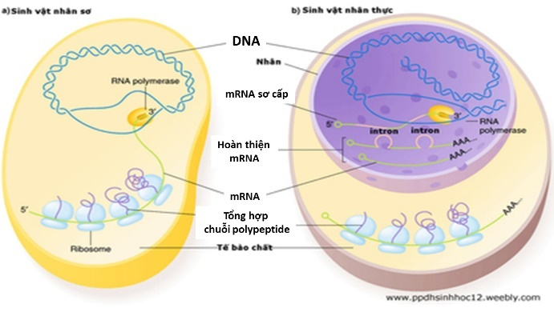

**a)** Quá trình tổng hợp RNA ở sinh vật nhân sơ và sinh vật nhân thực luôn diễn ra theo hướng nhất định, luôn bắt đầu từ đầu 5’ và kết thúc với nucleotide ở đầu 3’.

**b)** Ở tế bào nhân thực, mRNA sau phiên mã được trực tiếp làm khuôn để tổng hợp protein. Ở tế bào nhân sơ, mRNA sau phiên mã phải được cắt bỏ các intron nối các exon lại với nhau thành mRNA trưởng thành.

**c)** Trong các tế bào nhân sơ, không có màng ngăn nhân, ngay khi đầu 5’ của mRNA ló ra ngoài vị trí tổng hợp của RNA polymerase thì ribosome sẽ tiếp cận và bắt đầu quá trình dịch mã. Quá trình phiên mã và dịch mã diễn ra đồng thời ở sinh vật nhân sơ.

**d)** Ở sinh vật nhân thực, quá trình phiên mã diễn ra trong tế bào chất và quá trình dịch mã diễn ra trong nhân.

**Hướng dẫn giải:**

a) đúng quá trình phiên mã tạo ra mRNA sơ khai ở tế bào nhân sơ và nhân thực giống nhau.

b) sai vì ở tế bào nhân sơ, mRNA sau phiên mã được trực tiếp làm khuôn để tổng hợp protein. Ở tế bào nhân thực, mRNA sau phiên mã phải được cắt bỏ các intron nối các exon lại với nhau thành mRNA trưởng thành.

c) đúng. Các em quan sát trên hình dễ dàng thấy được điều này nhé!

d) sai vì ở sinh vật nhân thực, quá trình phiên mã diễn ra ở trong nhân, quá trình dịch mã diễn ra ở tế bào chất.

**Đáp án cần chọn là:**

a) đúng

b) sai

c) đúng

d) sai

**Câu 8.** Hình dưới đây là sơ đồ khái quát quá trình phiên mã. Dựa vào hình ảnh (bên dưới) hãy cho biết các nhận định sau đây là đúng hay sai ?



**a)** Một mRNA sơ khai được xử lý theo nhiều cách khác nhau để tạo ra nhiều loại mRNA khác nhau, kết quả là tạo ra nhiều loại protein khác nhau từ một trình tự DNA.

**b)** Sự cắt bỏ intron, nối exon diễn ra trong tế bào chất.

**c)** Số loại mRNA có thể tạo ra là 6.

**d)** Quá trình phiên mã ở sinh vật nhân sơ thì ngược lại, mRNA sau phiên mã được trực tiếp dùng làm khuôn để tổng hợp protein.

**Hướng dẫn giải:**

a) đúng

b) sai vì sự cắt bỏ intron, nối exon diễn ra trong nhân.

c) sai vì tuy các đoạn exon được sắp xếp một cách ngẫu nhiên nhưng hai exon đầu và cuối cố định.

Trong trường hợp này, n = 3 nên chỉ có một mRNA được tạo ra.

d) đúng.

**Đáp án cần chọn là:**

a) đúng

b) sai

c) sai

d) đúng

**Câu 9.** Khi nói về quá trình dịch mã ở sinh vật nhân thực, các kết luận dưới đây là đúng hay sai?

**a)** Dịch mã diễn ra cùng thời điểm với quá trình phiên mã.

**b)** Ribosome di chuyển trên mRNA theo chiều từ 5’ - 3'.

**c)** Diễn ra theo nguyên tắc bổ sung (A-T, G-C và ngược lại).

**d)** Trong quá trình dịch mã, tRNA đóng vai trò như “người phiên dịch”.

**Hướng dẫn giải:**

a) Sai vì ở sinh vật nhân thực, dịch mã diễn ra sau phiên mã, giữa 2 quá trình còn có sự trưởng thành của mRNA sơ khai.

b) đúng

c) Sai vì quá trình dịch mã diễn ra theo nguyên tắc bổ sung: A-U; G-C và ngược lại

d) đúng

**Đáp án cần chọn là:**

a) Sai

b) đúng

c) Sai

d) đúng

**Câu 10.** Một gene rất ngắn của sinh vật nhân sơ được tổng hợp nhân tạo trong ống nghiệm có trình tự Nucleotide như sau:

Mạch I: (2) TAC ATG ATC ATT TCA ACT AAT TTC TAG CAT GTA (1).

Mạch II: (1) ATG TAC TAG TAA AGT TGA TTA AAG ATC GTA CAT (2).

Gene này dịch mã trong ống nghiệm cho ra một chuỗi polypeptit hoàn chỉnh.

Dựa vào những thông tin trên hãy cho biết các phát biểu dưới đây là đúng hay sai ?

**a)** Mạch I làm khuôn, chiều phiên mã từ (1) sang (2) sẽ cho một chuỗi polypeptide hoàn chỉnh dài 1 amino acid.

**b)** Mạch I làm khuôn, chiều phiên mã từ (2) sang (1) thì trên 8 bộ ba trên mRNA không tham gia dịch mã.

**c)** Để thu được chuỗi polypeptide dài 3 amino acid, thì mạch I là mạch bổ sung, đầu (1) trên mạch này là đầu 5’

**d)** Để thu được chuỗi polypeptide dài nhất, thì mạch I là mạch bổ sung, chiều phiên mã trên mạch I là từ (1) sang (2).

**Hướng dẫn giải:**

a) Sai vì mạch I làm khuôn, chiều phiên mã từ (1) sang (2) sẽ cho một chuỗi polypeptit hoàn chỉnh dài 4 amino acid.

b) Đúng vì trên mạch I có tổng cộng 11 bộ ba, bộ mã kết thúc nằm ở vị trí 3, bộ ba mở đầu ở vị trí 1.

c) Đúng, để thu được chuỗi polypeptit dài 3 amino acid, thì mạch I là mạch bổ sung, đầu (1) trên mạch này là đầu 5’ suy ra mạch II là mạch khuôn, chiều phiên mã từ (2) sang (1).

d) Sai vì mạch I không tham gia phiên mã.

**Đáp án cần chọn là:**

a) Sai

b) Đúng

c) Đúng

d) Sai

**GIẢI CHI TIẾT TRẮC NGHIỆM TRẢ LỜI NGẮN**

**Câu 1.**

**Hướng dẫn giải:**

**3** thành phần tham gia trực tiếp vào quá trình dịch mã là mRNA, tRNA và Ribôxôm.

**Câu 2.**

**Hướng dẫn giải:**

Quá trình truyền thông tin di truyền ở cấp độ phân tử bao gồm tái bản DNA (nhân đôi DNA), phiên mã, phiên mã ngược, dịch mã. Cơ chế di truyền không xảy ra trong nhân là dịch mã, quá trình này xảy ra ở tế bào chất. 🡪 **1** cơ chế.

**Câu 3.**

**Hướng dẫn giải:**

Bộ ba kết thúc : UAA , UAG , UGA

A : U : G = 1 : 1 : 2 🡪 A = 1/4; U = 1/4; G = 1/2.

Xác suất xuất hiện bộ ba kết thúc là tổng của 3 xác suất tạo thành 3 bộ ba (UAA + UAG + UGA) =  [(1/4).(1/4)2  +  (1/4).(1/4).(1/2)  + (1/4).(1/2).(1/4)]  = 5/64 = 0,078125 (**0,08**)

**Câu 4.**

**Hướng dẫn giải:**

|  |  |
| --- | --- |
| L (gene) | 5100 A0 |
| N (gene) | 5100/3,4 x 2 = 3000 (N) |
| rN (mRNA) | 3000/2 = 1500 (rN) |
| Số codon trên mRNA | 1500/3 = 500 (codon) |
| Codon kết thúc không dịch mã và chuỗi polipeptide sau khi được tổng hợp sẽ cắt bỏ amino acid mở đầu nên số amino acid trong chuỗi polipeptide là | 500 – 1 – 1 = 498 (amino acid) |

**Câu 5.**

**Hướng dẫn giải:**

Với 3 loại ribonucleotide là A, U, G có thể tạo ra tối đa 33 = 27 codon khác nhau.

Tuy nhiên trong số đó có ba codon là UAA, UAG và UGA (mã kết thúc) không mã hóa cho amino acid nào nên số codon mã hóa cho amino acid trong chuỗi polipeptide là 27 – 3 = **24**

**Câu 6.**

**Hướng dẫn giải:**

Vị trí nucleotide 1-2-3 là bộ ba mở đầu; các nucleotide còn lại của gene không được thể hiện trên hình.



Nếu nucleotide $?$ trên hình là U thì codon thứ 5 tính từ bộ ba mở đầu là UGA (xuất hiện bộ ba kết thúc)

🡪 phân tử mRNA này khi làm khuôn để dịch mã sẽ chỉ có 5 codon (tính cả codon mở đầu AUG) được dịch mã nên chuỗi polipeptide có **4** amino acid (không kể amino acid mở đầu: 5 – 1 = **4**).